Moduldokumentation

Modul Systemadministration (sysad)

Simon Wächter

2015

Inhalt

1 Einleitung 5

1.1 Einleitung 5

1.2 Lernziele 5

1.3 Prüfungen 5

2 Woche 1 6

2.1.1 Was ist ein Betriebssystem und wie ist es aufgebaut 6

2.1.2 Grafischer Aufbau eines Betriebssystems 6

2.1.3 Was ist Linux 7

2.1.4 Was ist Ubuntu 7

2.1.5 Wie wird Ubuntu installiert 7

3 Woche 2 8

4 Woche 3 9

4.1 Benutzerschnittstellen 9

4.2 Bash Shell 9

4.3 Dateisystem 12

4.4 Basisbefehle 12

4.5 Grafische Benutzerschnittstelle 12

5 Woche 4 13

5.1 Entwicklung von Netzwerken 13

5.2 Ansicht in Windows 15

5.3 Ansicht in Linux 16

5.4 Befehle 17

5.4.1 ifconfig 17

5.4.2 netstat 17

5.4.3 ping 17

5.4.4 traceroute 17

5.4.5 arp 17

5.4.6 whois 17

5.4.7 nslookup 17

6 Woche 5 18

6.1 Benutzer und Gruppen 18

6.1.1 Übersicht 18

6.1.2 Aufbau der Dateien 18

6.1.3 Privilegien 18

6.2 Dateiberechtigungen 19

6.3 Erweiterte Dateiberechtigungen 19

6.4 Systemrollen und privilegierte Benutzer 20

6.5 Permanenter/temporärer User-ID Wechsel 20

6.6 Benutzerverwaltung 20

6.7 Passwortwahl 21

6.8 Passwortwechsel 21

6.9 Aufbewahrung von Passwörtern 21

6.10 Angriffe auf Passwörter 22

6.11 Shadow Passwords 22

6.12 Unprivilegierter Zugriff auf privilegierte Prozesse 22

6.13 Alternative Authentifizierungsmöglichkeiten 23

7 Woche 6 24

7.1 Anforderungen an ein Dateisystem 24

7.2 Aufbau des Unix UFS 24

7.3 Dateitypen 24

7.4 Aufbau eines Verzeichnisses 25

7.5 Aufbau eines Dateibaums 25

7.6 Aufbau einer Disk-Inode 26

7.7 Mounting 26

7.8 Konsistenzprüfung 27

7.9 Einbindung und Verwaltung von Peripheriegeräten 28

7.10 Design Kriterien für ein Dateisystem 30

7.11 Dateisystem und Partitionen auf einer Disk 30

8 Woche 7 32

9 Woche 8 33

9.1 Starten und Stoppen eines Systems 33

9.2 Prozeduren und Optionen zum Starten des Systems 33

9.3 Prozeduren und Optionen zum Stoppen des Systems 33

9.4 Run Levels 34

9.5 Definition von Run Levels 34

9.6 Übersicht typischer Run Levels 35

9.7 Wechseln des Run Levels 35

9.8 Upstart 35

9.9 Inhalt und Bedeutung der /etc/rc Dateien 36

9.10 Beispiel eines rc Script 36

9.11 Services verwalten 37

9.12 Boot Loader & Manager 37

9.13 Ablauf des Boot Managements 37

9.14 Windows XP boot.ini 38

9.15 Funktionalität und Benutzung des Boot Managers 38

9.16 Multiboot Systeme 38

9.17 Struktur einer Wubi Installation 39

9.18 Fazit Boot Management 39

10 Woche 9 40

10.1 Logging-Dienste 40

10.2 Syslog 40

10.3 Überwachungstools 41

10.4 Wichtige Befehle 41

10.5 Typische Fehlerquellen und deren Ursachen / Auswirkungen 41

10.6 Feststellen einer Fehlersituation 41

10.7 Umsetzung des Plans zur Fehlerbehebung 42

10.8 Backup versus Archivierung 42

10.9 Langzeitaufbewahrung 42

10.10 Auslagerung / strategische Datenreserve 43

10.11 Auslagerung von Daten oder Verarbeitungsdaten 43

10.12 Backups erstellen 43

11 Woche 10 45

12 Woche 11 46

13 Woche 12 47

13.1 Linux-Modulstruktur 47

13.2 Linux Module 47

13.3 Befehle 48

13.3.1 lsmod 48

13.3.2 depmod 49

13.4 Pfade 50

13.4.1 /lib/modules 50

13.5 Modulkonfiguration 51

13.6 Sinn von dynamischen Kernelmodulen 54

13.7 Konsequenzen von dynamischen Kernelmodulen 54

13.8 Modifikationen am Kernel 54

13.9 Weitere Überlegungen 55

13.9.1 Vor- und Nachteile eines monolithischen und modularen Kernels 55

13.9.2 Anforderungen an ein modulares Betriebssystem 55

13.9.3 depmod und zyklische Abhängigkeiten 55

13.10 Konfiguration mittels ulimit 56

13.11 Konfiguration mittels sysctl 57

13.12 Konfiguration mittels sysctl.conf und sysctl.d 58

14 Woche 13 60

14.1 Scripting 60

14.2 Beispiele 60

14.3 Variablen 61

14.4 Umgebungsvariablen 61

14.5 Erweiterte Variablen 62

14.6 Sprachelemente 62

14.6.1 Muster 62

14.6.2 Anführungszeichen 63

14.6.3 Flusskontrolle 63

14.7 Interne Shell-Befehle 64

14.8 Beispiele 65

14.9 Konfigurationsdateien 66

15 Woche 14 67

16 Woche 15 68

# Einleitung

## Einleitung

Dieses Dokument stellt die Moduldokumentation für das Modul sysad dar. Allfällige Unterlagen sind im Modulordner zu finden.

## Lernziele

Das Modul beinhaltet folgende Lernziele:

* Kenntnisse über die grundlegende Struktur eines Betriebssystems
* Installation eines Linux Betriebssystems
* Verwaltung des Linux Betriebssystems auf textbasierter und graphischer Ebene
* Aktualisierung des Linux Betriebssystems
* Integration des Linux Betriebssystems in die FHNW Umgebung

## Prüfungen

Die Modulnote setzt sich aus zwei Semesterprüfungen zu je 50% zusammen.

# Woche 1

### Was ist ein Betriebssystem und wie ist es aufgebaut

* Definition: System, welches die Hardware verwaltet und Komponenten wie Ein- und Ausgabegeräte verwaltet. Ferner ermöglicht es dem Benutzer eine einfache Benutzung.
* Anforderungen
  + Start des Systems (Bootloader)
  + Laden und Unterbrechen von Programmen (Threading)
  + Methoden für Interprozesskommunikation (IPC)
  + Verwaltung der Prozesszeit (Threading)
  + Verwaltung von Speicher, angeschlossenen Geräten und Netzwerk (Peripherie)
  + Schutz des Kernel und einheitliche Schnittstelle zum Userspace
  + Benutzerführung, Rollen und Rechte
  + Ereignisprotokollierung
* Basierend auf den Anforderungen bestehen Betriebssysteme oft aus zwei Komponenten
  + Kernel: Innere Komponente, welche Treiber lädt und die Hardware verwaltet
  + Userspace: Benutzbarer Teil, welcher nicht die Hardware verwaltet
* Diese Trennung erhöht die Sicherheit und Portierbarkeit von Software, generiert durch die Abstraktion aber einen Overhead
* Es ist zwischen Einbenutzer- und Mehrbenutzersystemen und diversen Batchsystemen zu unterscheiden

### Grafischer Aufbau eines Betriebssystems



### Was ist Linux

* System, welches 1991 von Linus Torvalds aus Finnland geschrieben wurde
* System ist in C geschrieben und äusserst portabel
* Weltweite dezentralisierte Entwicklung

### Was ist Ubuntu

* Ubuntu ist ein auf Linux basierendes System
* Einfach zu bedienen und vorinstallierte grafische Benutzeroberfläche
* Einfach zu warten und erweiterbar

### Wie wird Ubuntu installiert

Siehe Dokument 01_Installationsanleitung_Ubuntu.docx.

# Woche 2

In der zweiten Woche ging es darum, dass in der ersten Woche installierte System ins FHNW Netzwerk zu integrieren. Diese Schritte sind auch im Dokument 01_Installationsanleitung_Ubuntu.docx zu finden.

# Woche 3

## Benutzerschnittstellen

Diverse Maschinen- und Benutzerschnittstellen:

* Mechanische Walzen
* Schalter und Glühbirnen
* Lochkarten und Lochstreifen
* Magnetband und Zeilendrucker
* Tastatur und CRT Bildschirme
* Grafische und akustische Darstellung / Maus
* Virtual Reality und haptische Geräte

## Bash Shell

Daraus resultiert in Unix die sogenannte Shell, welche folgende Aspekte abdeckt:

* Erlaubt Online-Benutzern die Interaktion mit dem Dateisystem, dem Prozess-Steuersystem sowie eine einfache Script-Programmierung
* Login-Shell mittels Deklarierung in /etc/passwd
* Einfaches Benutzerprogramm im Userspace – keine Kernelkomponente

Typen von Shells:

* Bourne-Shell (sh): Ursprüngliche Shell
* C-Shell (csh): Bourne-Shell mit C-Scripting Syntax
* Korn-Shell (ksh): Mix aus sh und csh
* Bourne-Again Shell (bash): Moderne, zur Bourne-Shell kompatible Shell mit diversen Erweiterungen

Aufgaben der Shell:

* Das System startet die Shell und diese meldet sich nach der Initialisierung mittels dem „$“ Zeichen – dem sogenannten Prompt
* Die Shell nimmt nun die Eingaben von Inputgeräten entgegen und entschlüsselt sie nach Kommandoname, Optionen und Parameter
* Das gewünschte Programm wird gesucht und gestartet – dabei wird beim Suchverfahren auf die sogenannte PATH-Variable zurückgegriffen
* Nach der Verarbeitung wird die Ausgabe auf das Outputgerät geschrieben

Weitere Aufgaben:

* Es gibt drei Standardausgaben:
  + Standardeingabe (Tastatur, stdin)
  + Standardausgabe (Bildschirm, stdout)
  + Standard-Fehlerausgabe (Bildschirm, stderr)
* Die Shell kann angewiesen werden, die Ein- und Ausgaben umzuleiten
* Die Shell kann Sonderzeichen und Befehlssubstitutionen ersetzen. Ferner können Sonderzeichen eingesetzt werden, die dann von der Bash aufgelöst werden
* Die Shell beherrscht diverse Kommandostrukturen und Konstrukte wie Abfragen und Schleifen
* Die Shell kann Child- und Backgroundprozesse erstellen
* Zudem gibt es die Möglichkeit, einen Backgroundprozess zu starten, die Ausgabe aber auf den aktuellen Bildschirm umzuleiten

Ablauf einer Kommandoeingabe:

* Ein Kommando wird eingegeben und mittels der RETURN Taste abgesendet – die Shell arbeitet zeilenorientiert
* Die Shell liest bis zum ersten Kommandotrenner (&, &&, ||, ; , \, < oder >) und stellt fest, ob die Variablenzuweisung zu erfolgen hat oder die Ein- und Ausgabe umgeleitet werden soll
* Die Shell zerlegt die Kommandozeile anhand der Shell Variable IFS (Internal Field Separator) und deren Werte (Leerzeichen, Tabs oder Newline Zeichen) in einzelne Parameter
* Variablenreferenten die in der Kommandozeile stehen, werden durch ihre Werte ersetzt
* Kommandos die in „..“ oder „$(..)“ stehen werden ausgeführt und durch die Ausgabe ersetzt
* Stdin, stdout und stderr werden auf die Zieldaten umgeleitet
* Falls in der Kommandozeile noch Zuweisungen an Variablen stehen, werden diese ausgeführt
* Es wird nach Jokerzeichen (zum Beispiel *) gesucht und diese durch die passenden Dateinamen ersetzt
* Der eigentliche Befehl wird jetzt ausgeführt

Input/Output-Umleitung:

* Die drei Kanäle stdin (0), stdout (1) und stderr (2) können jederzeit auf andere Kanäle umgeleitet werden
* Eingabeumleitung: mail swaechter < input.txt: Die Eingabe des Programmes mail wird nicht mehr von der Tastatur sondern aus der Datei gelesen
* Ausgabeumleitung: ls –al > output.txt: Die Ausgabe des Programmes ls wird nicht mehr auf den Bildschirm sondern in die Datei input.txt geschrieben
* Umlenkung der Fehlerausgabe: ls 2> erroroutput.txt: Die Fehlerausgabe auf dem Kanal 2 wird nicht mehr auf die Standardausgabe geschrieben, sondern in die Datei erroroutput.txt
* Anhängen von Infos an eine Datei: ls >> output.txt: Fügt die Ausgabe ans Ende der Datei output.txt an
* Die Ausgabe kann aber auch verworfen und an /dev/null weitergeleitet werden: ls –al > /dev/null
* Die Ausgabe kann auch für die Fehlerausgabe verworfen werden: ls –al 2> /dev/null
* Dies lässt sich sogar kombinieren ls –al > output.txt 2> /dev/null
* Für den Eingabekanal kann alternativ der Kanal /dev/zero verwendet werden
* Damit zum Beispiel stdout und stderr zusammen umgeleitet werden können, gibt es Verknüpfungen:
  + &0 Standardeingabe
  + &1 Standardausgabe
  + &2 Standard-Fehlerausgabe
  + Beispiel: ls –al > output.txt 2>&1

Pipelining:

* Sogenannte Pipes verbinden zwei Kommandos über einen temporären Buffer. Konkret heisst das, dass die Ausgabe des ersten Kommandos auf die Eingabe des zweiten Kommandos umgeleitet wird
* Mit dem Zeichen | kann eine Pipe erstellt werden, zum Beispiel: ls –al | more
* Dies lässt sich auf eine beliebig lange Reihenfolge von Kommandos anwenden
* Pipelines haben Vorrang vor anderen Formen der Ein- und Ausgabeumleitung. Bevor die Shell die Einzelbefehle ausführt und die Kanäle umleitet, wird die Pipeline zusammengebaut. Für jede Pipeline wird ein neuer Prozess erstellt
* Möchte man die Fehlerausgabe auch weiterleiten, kann man zum Beispiel folgendes Kommando verwendet: ls –al 2>&1 | more. Da die Pipeline vor dem Umleiten der Kanäle erstellt wird, ist dies problemlos möglich

Filter:

* Kommandofolgen die durch Pipes verbunden sind, werden als Filter bezeichnet. Beispiele:

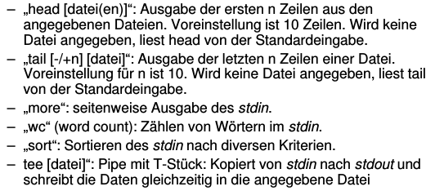

Sonderzeichen bei der Expansion von Dateinamen:

* Der Stern (*) steht für eine beliebige Zeichenfolge, stellt also eine sogenannte Wildcard dar. Die Folge ab* steht zum Beispiel für aba, abc, abab oder abaaaaz
* Das Fragezeichen (?) steht für genau ein beliebiges Zeichen. Die Folge a?c steht zum Beispiel für abc, aac oder a1c
* Die eckige Klammer ([]) wird ersetzt durch eines in der Klammer stehendes Zeichen – es sind auch Bereiche möglich. Die Folge a[bcd] oder alternativ a[b-d] steht zum Beispiel für ab, ac oder ad
* Die eckige Klammer mit Ausrufezeichen ersetzt den Wert durch eines nicht in der Klammer stehendes Zeichen. Die Folge a[!bcd] steht zum Beispiel für ae, af oder az
* Der Backslash (\) hebt den Ersetzungsmechanismus auf. Die Folge ab\?cd wird also zu ab?cd. Wichtig zu wissen ist, dass bei der Umleitung von Ein- und Ausgabekanälen diese Metazeichen nicht ersetzt werden

Sonderzeichen bei der Expansion von Zeichenketten:

* Um Sonderzeichen wie *, ?, [], Leerzeichen oder Punkt zu übergeben, ohne dass sie von der Shell durch Dateinamen ersetzt werden, werden Anführungszeichen verwendet, welche auch geschachtelt verwendet werden können
* Dabei gibt es drei unterschiedliche Typen:
  + Doublequote: Metazeichen werden nicht ersetzt:
    - echo Der * wird hier durch alle Dateinamen ersetzt
    - echo „Der * wird hier nicht ersetzt“
  + Quote: Verbietet jegliche Substitution – der String wird nicht manipuliert:
    - echo ‚Weder * noch `pwd` werden ersetzt‘
  + Backquote: Der Inhalt wird ausgeführt und mit der Ausgabe ersetzt:
    - echo „Aktuelles Verzeichnis: `pwd`“
* Alternativ kann ein Befehls auch mittels der Zeichenfolge $() ausgeführt werden:
  + echo „Aktuelles Verzeichnis: $(pwd)“

## Dateisystem

Generelle Informationen:

* Das Dateisystem entspricht einer Baumstruktur, bei der die Wurzel ganz oben ist und sich das System nach unten verzweigt
* Pfadnamen sind absolut („bin/ls“) oder relativ („../bin/ls“), wobei „.“ das aktuelle und „..“ das übergeordnete Verzeichnis darstellt
* Anzeige des aktuellen Verzeichnisses: pwd
* Wechsel des Verzeichnisses: cd <Pfad>
* Anzeige des Inhalts eines Verzeichnisses: ls <Pfad>

## Basisbefehle

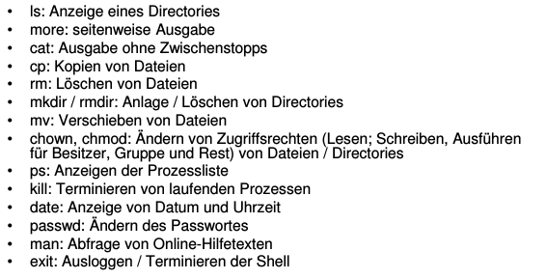

## Grafische Benutzerschnittstelle

Die grafische Benutzeroberfläche von Ubuntu mit dem Namen Unity besteht aus folgenden Komponenten:

* Menübalken
* Desktop
* Trash
* Taskbar

Sie legt ferner einen Wert auf Konfigurierbarkeit und Erweiterbarkeit. Damit dieses Ziel erreicht werden konnte, wurde der Vorgängerdesktop Gnome abgeschafft und Unity als eigentliche Desktopumgebung geschaffen. Sie basiert nicht mehr auf der alten X11 Umgebung, sondern setzt auf Mir als Displayserver – inklusive einem Fallbackmodus namens XMir.

# Woche 4

## Entwicklung von Netzwerken

Es existieren diverse Netzwerktypen:

* Wege-/Strassennetz – erstes „Routing“
* Schienennetz – Kapazitätsplanung & kritische
* Abschnitte (Signalisierung)
* Telegrafie/Telefonie – „fixed circuit“, Codierung
* Datennetze – proprietär, Gateways
* Netzverbunde – LAN / WAN
* Internet – IPv4 (IPv6), Spezifikation via Konsens und offengelegt, weltweiter Standard
* Neue Trägertechnologien (Wireless etc.)

In unserem Falle:

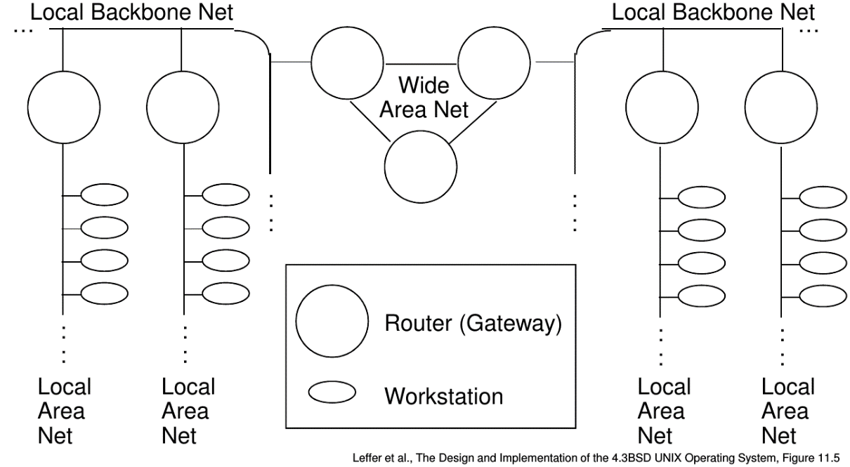

Um diese Struktur handhaben zu können, wird auf das OSI Schichtenmodell zurückgegriffen, welches auch in den heutigen Netzwerkstacks von Computern abgebildet wird:

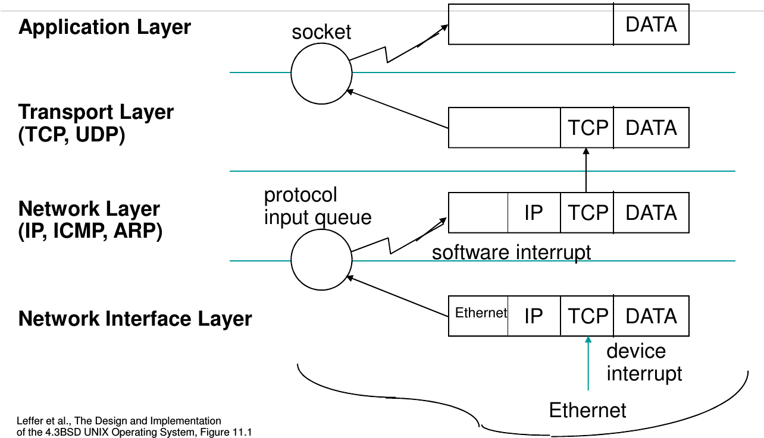

Dieser Netzwerkstack arbeitet mit folgenden Informationen, welche die eigentliche Internet-Adressierung ausmacht:

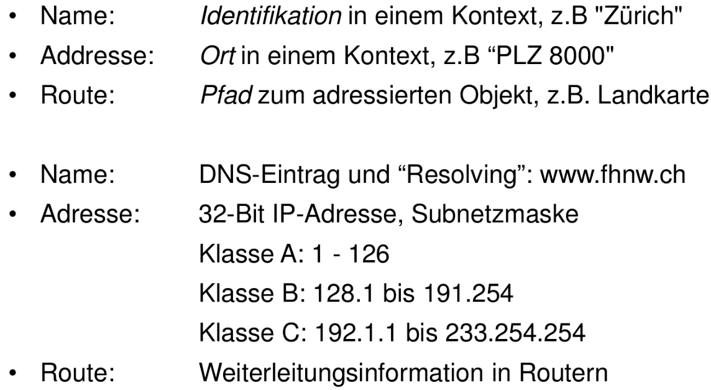

Das weltweite Netzwerk muss also unterteilt werden – heisst es wird in sogenannten IP Ranges gedacht, welche in Subnetzen organisiert sind:

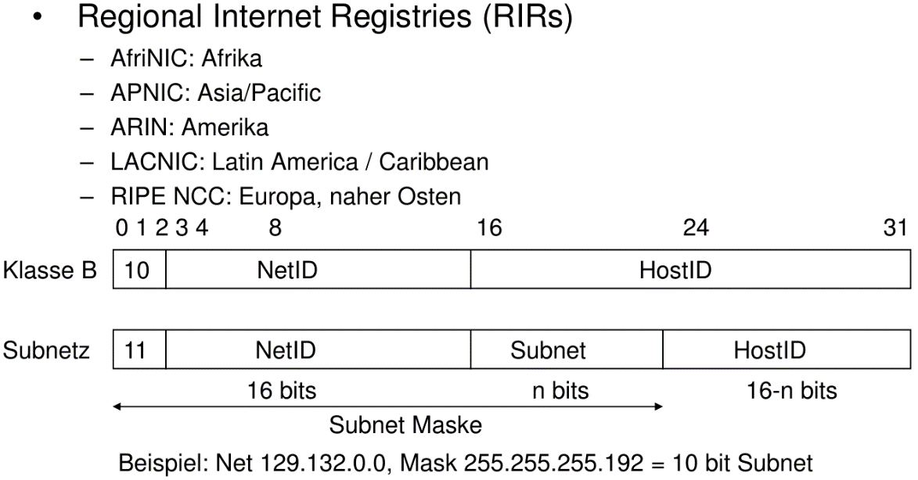

Dies lässt sich mit LAN Adressen realisieren. Dabei besitzt jedes Netzwerkgerät eine einzigartige Adresse – die sogenannte MAC Adresse, die sich aus 48 Bit zusammensetzt:

* Ethernet: standardisiertes LAN-Protokoll.
* Adressierung: 48 Bit, notiert in hexadezimaler Schreibweise, getrennt durch einen Doppelpunkt
* Vordere Hälfte der Adresse kennzeichnet den Hersteller, zum Beispiel 8:0:20:x:x:x = Sun Microsystems / Oracle
* Hintere Hälfte wird vom Hersteller autonom verwaltet
* Gemeinsam genutztes Übermittlungsmedium ohne Synchronisation, aber mit Detektion von Kollisionen beim Senden (CSMA/CD)
* Gesendete Datenpakete (Frames) werden von allen Stationen am LAN gesehen, die angesprochene Station nimmt den Frame vom Netz
* Broadcast (Senden an alle Stationen im LAN) für Adressabbildung Ethernet/Internet (ARP-Protokoll)

## Ansicht in Windows

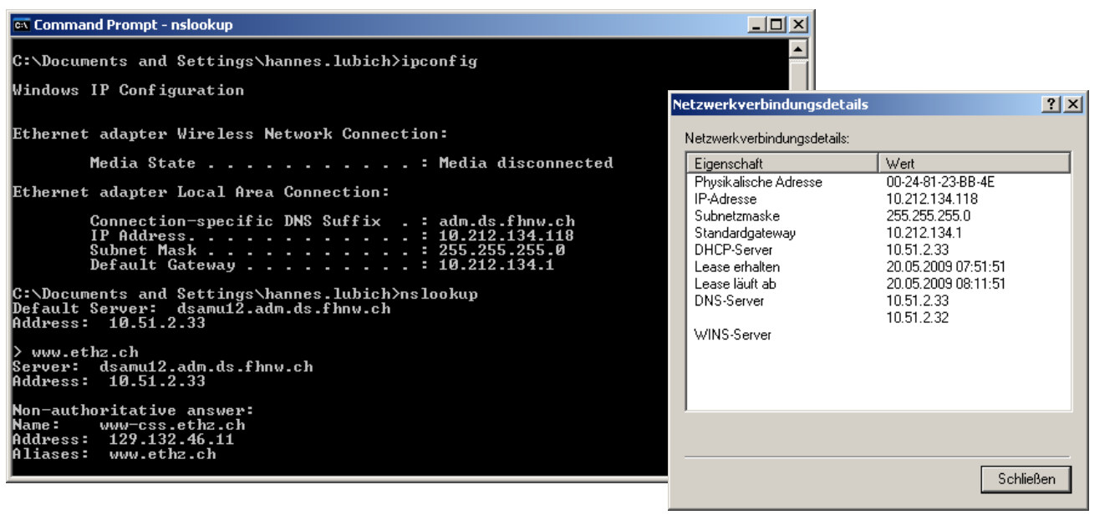

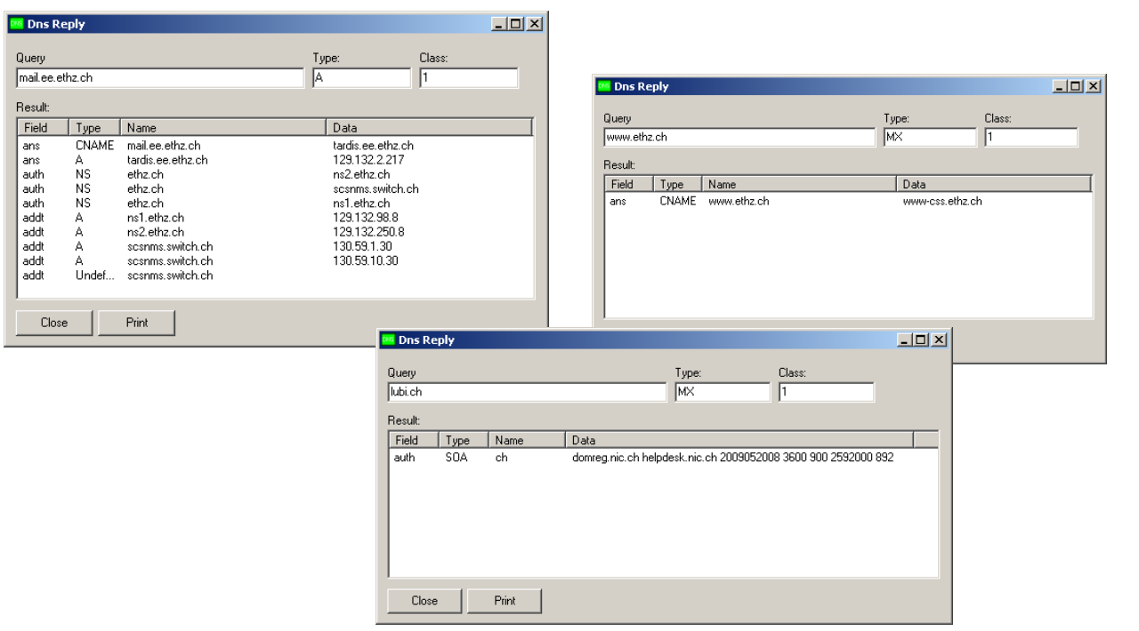

## Ansicht in Linux

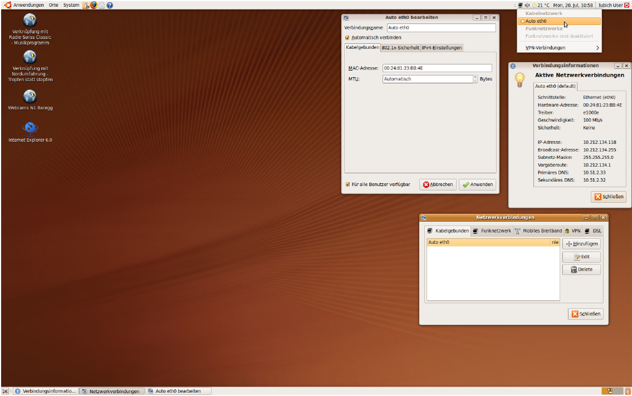

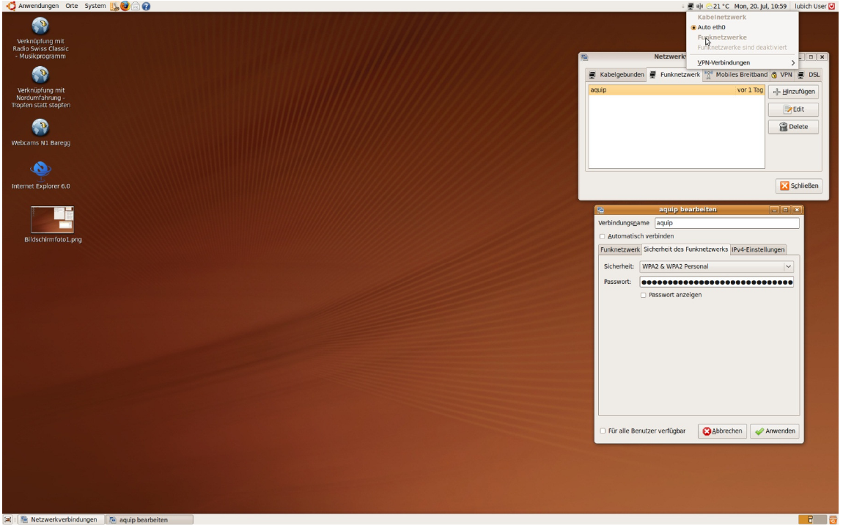

## Befehle

### ifconfig

* Zeigt alle Network Interfaces und deren Einstellungen und Status an
* Beispiel: ifconfig -a

### netstat

* Zeigt alle Netzwerkverbindungen, Routingtabellen, Interfaces und Statistiken an
* Beispiel: netstat –a –v oder netstat -r

### ping

* Setzt einen ICMP Request bei der angegebenen Adresse ab
* Beispiel: ping google.com

### traceroute

* Zeigt die Route eines Pakets zum Host an
* Beispiel: traceroute www.google.com

### arp

* Verwaltet den aktuellen ARP Cache
* Beispiel: arp -a

### whois

* Zeigt die WHOIS Informationen einer Domain an
* Beispiel: whois swaechter.ch

### nslookup

* Zeigt Informationen zu einem DNS Request an
* Beispiel: nslookup 🡪 www.swaechter.ch

# Woche 5

## Benutzer und Gruppen

### Übersicht

* Linux Systeme verfügen über Benutzer und Gruppen – beide werden durch numerische Nummern dargestellt
* Der Benutzbarkeit halber werden den Benutzer aber Benutzernamen und Gruppenname angezeigt
* Neben normalen Benutzer und Gruppen gibt es auch jene, die nur für Servicezwecke gedacht sind
* Der Hauptsystembenutzer heisst root und hat die User-ID 0. Der Benutzer root hat überall Zugriffsrechte

### Aufbau der Dateien

Benutzer und Gruppen sind in der /etc/passwd und /etc/group zu finden – eine Zeile symbolisiert einen Eintrag. Ferner werden in der Benutzerdatei /etc/passwd Informationen über den Benutzer als auch seine Shell gesammelt

/etc/passwd

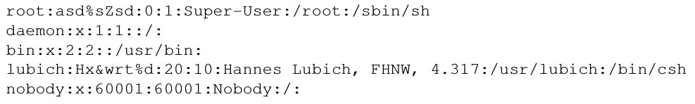

/etc/group

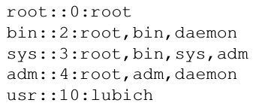

Aus Sicherheitsgründen werden in neuen Linuxsystemen die Passwörter der Benutzer als Hash in /etc/shadow gespeichert. Zwar kann jeder Benutzer auf /etc/passwd lesend zugreifen, aber nur root auf /etc/shadow – das System ist so sicherer.

### Privilegien

Benutzer können zudem über Privilegien verfügen, zum Beispiel ob Sie die CD/DVD Laufwerke oder das Mikrophone verwenden dürfen. Diese Privilegien werden den Gruppen vergeben – ein Benutzer muss also Mitglied der audio und cdrom Gruppe sein.

Generelle Informationen:

* Benutzerrechte sind an die Attribute von Dateien geknüpft. Diese Rechte entscheiden, welche Benutzer oder Gruppenmitglieder eine Datei lesen, verändern oder ausführen können
* Loggt sich ein Benutzer ein, läuft die Start-Shell mit der User-ID des Benutzers ab – alle weiter durch den Benutzer gestarteten Prozesse haben die gleiche User-ID
* Wird eine Datei ausgeführt (d.h. es wird ein Prozess erstellt), läuft dieser mit den Rechten des Benutzers/Aufrufers, nicht des Besitzers
* Jeder Benutzer ist selbst verantwortlich für die Zuteilung von Zugriffsrechten für seine oder ihre Dateien (Discretionary access control, DAC) – eine Shell-Variable (die „umask“) legt einen vom Benutzer veränderbaren Defaultwert fest
* Manche hochsicheren Unix/Linux-Varianten erzwingen stattdessen eine Daten-Klassifikation, aus der dann die Zugriffsrechte automatisch abgeleitet werden (Mandatory access control, MAC)

Wichtig zu wissen ist auch, dass die Benutzerprivilegien beim Login eingelesen und dann die ganze Zeit über beibehalten werden. Besser wäre es, diese immer wieder zu überprüfen, was zu folgenden Punkten führen würde:

* Betreiber kann Änderungen ins laufende System einbringen
* System muss nicht neu gestartet werden oder der Benutzer muss sich nicht neu anmelden, damit diese gültig werden
* Daraus resultiert mehr Sicherheit, was die Konfiguration angeht
* Jedoch resultiert dies auch in einem höheren Ressourcenverbrauch und es verkompliziert unter anderem die Applikationsentwicklung

## Dateiberechtigungen

Aus dem Privilegiensystem ergeben sich dann die Zugriffsrechte auf Dateien und Ordner:

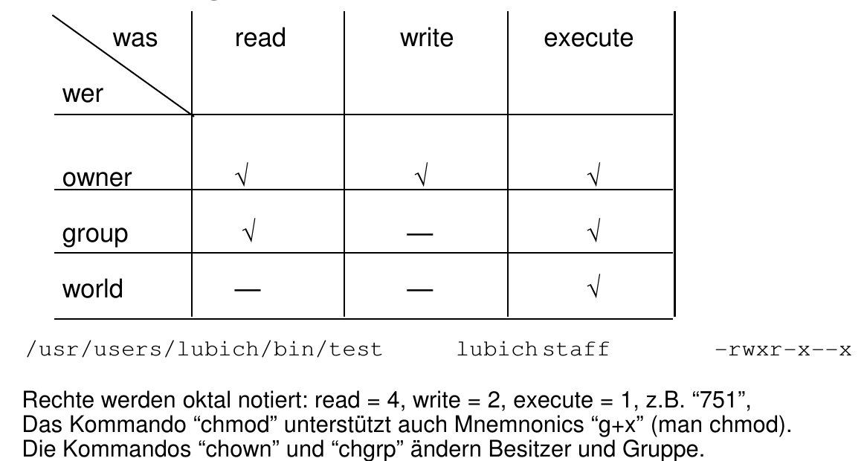

Dazu gibt es aber ein paar wichtige Informationen:

* Eine Applikation kann mit dem chmod 100 ausgeführt werden, wenn der Pfad bekannt ist, allenfalls muss chmod 500 verwendet werden
* Bei Löschen spielt es keine Rolle, ob die Datei schreibgeschützt ist, sondern war für Rechte das darüber liegende Verzeichnis hat (Das Verzeichnis führt eine Liste mit den eigenen Dateien – diese Liste muss editierbar sein)

## Erweiterte Dateiberechtigungen

Da diese Dateiberechtigungen nicht sehr filigran sind, gibt es Erweiterungen wie die sogenannte Access Control List, welche die Dateiprivilegien genauer steuert.

Vorteile:

* Ermöglicht eine fein granulierte Zugriffsverwaltung, ohne gleich root zu sein
* Ermöglicht ein Vererbungssystem
* Kann auf bestehende Verzeichnisse angewendet werden, zum Beispiel /home
* Ermöglicht die Typisierung von Daten (Was für einen Typ ist diese Datei?)

Nachteile:

* ACL baut auf SELinux auf und erfordert Vorwissen, Konfiguration und SELinux
* Die generelle Konfiguration für das System wird schwieriger und möglicherweise versteht nicht jeder Benutzer die Idee/Konzept hinter der ACL und ist überfordert
* Beim Kopieren/Verschieben können versteckte ACLs verloren/liegengelassen werden
* Gewisse Programme ignorieren ACL
* ACLs gelten nicht für root

## Systemrollen und privilegierte Benutzer

Folgende Informationen über Systemrollen sind wichtig:

* Der Systemadministrator root hat wie erwähnt die User-ID 0 und unterliegt keinen Beschränkungen
* Unter root laufende Prozesse werden bevorzugt und können so eine bessere Priorität erhalten
* Benutzer sind versucht, immer als root zu arbeiten, was aber sehr gefährlich ist (zum Beispiel rm –rf / bla)
* Offene root Shells sowie das root Passwort sind ein Geschenk für Kriminelle
* Neben root gibt es diverse technische Benutzer, welche für die Verwaltung des Systems zuständig sind:
  + Ohne interaktive Login-Shell: adm, lpr etc
  + Mit dediziertem Login-Programm
  + Mit interaktiver Login-Shell, zum Beispiel für Programmupdates
  + Mit oder ohne Passwort beziehungsweise Wartungspasswort

## Permanenter/temporärer User-ID Wechsel

Je nachdem braucht ein Benutzer dann aber trotzdem einmal mehr Rechte:

* su <Benutzername>: permanenter Wechsel der Shell auf diese User-ID, Default ist der „root“ Benutzer, dieses Kommando ist auf vielen Systemen für „root“ nicht anwendbar
* sudo <Kommando>: Wechsel auf „root“ für dieses Kommando (aber „sudo /bin/bash“ wäre auch möglich und würde eine „root“-Shell erzeugen)

## Benutzerverwaltung

Benützer können über folgende Wege administriert werden:

* „vi /etc/passwd“ und „/etc/group“
* vipw, vigr
* adduser, addgroup, deluser, delgroup (basiert auf Default-Konfigurationsfile)
* useradd, groupadd, groupmod, usermod, userdel, groupdel (basiert auf Default-Konfigurationsfile)
* Grafische Benutzerschnittstelle
* ConsoleKit (neu ersetzt durch systemd)
* Selbstverwaltung durch Benutzer: passwd, chfn, chsh

Beim Erstellen von neuen Benutzern werden die Dateien aus /etc/skel in das Home Verzeichnis des neuerstellten Benutzers kopiert.

## Passwortwahl

Für ein sicheres Passwort gelten folgende Bedingungen:

* Nicht zu erraten („Linux“)
* Nicht der Person zuzuordnen („Hannes“)
* Nicht in einem Lexikon enthalten („Test“)
* Nicht durch einfache Kombinatorik erzeugt („Test1“, „1tseT“ „TestTest“ usw.)
* Bis 8 Zeichen lang (Unix unterstützt nur eine maximale Passwortlänge von 8 Zeichen)
* Enthält Gross- und Kleinbuchstaben, Ziffern und (wenn erlaubt) Sonderzeichen
* Leicht merkbar / konstruierbar, zum Beispiel zweiter Buchstabe jedes Wortes eines merkbaren Satzes
* Substitution von Zeichen durch Ziffern oder Sonderzeichen (zum Beispiel „1“ statt „l“, „0“ statt „O“ etc.) wenn zulässig
* https://review.datenschutz.ch/passwortcheck/check.php

## Passwortwechsel

Wichtige Informationen zum Wechsel von Passwörtern:

* Sofort nach der ersten Verwendung des Initial-Passwortes (manchmal auch erzwungen)
* Zahnbürsten-Regel: regelmässig verwenden, regelmässig erneuern, nicht weitergeben
* Wann sollte ein Passwort gewechselt werden:
  + Wenn es kompromittiert wurde
  + Wenn der Verdacht besteht, es könnte kompromittiert worden sein
  + Wenn es zu einfach ist
  + Wenn es weitergegeben wurde
  + Wenn es zu alt ist (manche Systeme unterstützen oder forcieren Passwort-Ageing und Passwort-Generationen) – das „richtige“ Alter und die Anzahl gesperrter Passwort-Generationen ist sehr umstritten
* Generell: Bei Unsicherheit immer wechseln

## Aufbewahrung von Passwörtern

Benutzer-seitig:

* Sichere Ablage, zum Beispiel PGP chiffrierte Datei oder Applikation, zum Beispiel http://keepass.info/

System-seitig:

* /etc/passwd in chiffrierter Form
* Bei der Übermittlung (meist Klartext!)
* Im Speicher einer Applikation (meist Klartext!)

Generelle Informationen:

* Die Datei /etc/passwd enthält die chiffrierten Passworte aller Benutzer
* Die Chiffrierung erfolgt mit einer Einweg-Funktion (d.h. nur Chiffrieren ist möglich)
* Beim Einloggen wird das Klartext-Passwort, dass der Benutzer eingibt, mit der Einweg-Funktion chiffriert und das Ergebnis mit der gespeicherten Kopie verglichen
* Die ersten Buchstaben des chiffriert abgelegten Passwortes werden vom System gewählt und bei der Chiffrierung als zufälliger Initialwert („Salt“) verwendet. Dies verhindert mit einer gewissen Wahrscheinlichkeit, dass zwei gleiche Passworte verschiedener Benutzer als identisch erkennbar sind

## Angriffe auf Passwörter

Passwörter können über viele Wege gestohlen oder kompromittiert werden:

* Diebstahl beim Benutzer: abhören, zusehen, „Social Engineering“, usw.
* Versehentliche Publikation durch eine Search Engine, die das System indexiert hat (zum Beispiel Google-Suche: "Index of /"+passwd )
* Erraten, jedoch: nach mehrmaligen Fehlversuchen beim Einloggen wird je nach Systemkonfiguration:
  + die Verbindung getrennt,
  + die Wartezeit für den nächsten Login-Prompt verdoppelt oder
  + der Benutzer-Account gesperrt.
* Dennoch ist bei Diebstahl der Passwort-Datei ein „Brute Force“ Angriff durch Erraten möglich.

## Shadow Passwords

Da die ursprüngliche /etc/passwd von jedem Benutzer gelesen werden konnte, war es möglich, die dortigen Passwordhashes zu stehlen. Um den Diebstahl von Passwort-Dateien zu verhindern, wurde in modernen Unix und Linux-Systemen die Passwort-Datei aufgeteilt:

* /etc/passwd enthält alle Daten ausser den Passworten und ist für alle Benutzer lesbar
* /etc/shadow enthält die den User-IDs zugeordneten verschlüsselten Passworte und ist nur mit „root“ Privilegien lesbar

## Unprivilegierter Zugriff auf privilegierte Prozesse

Frage: Wie kann ein nicht-privilegierter Benutzer sein Passwort oder seine Start-Shell ändern (also /etc/passwd und ggf. die Shadow Passwort Datei beschreiben), wenn er über keine Schreib- oder Executerechte auf die Datei oder Applikation verfügt?

Antwort: Mittels setuid/setgid Mechanismus (ursprünglich als einfache Hardware-Schaltung patentiert, da Software früher nicht patentierbar war).

Der Ersatz des „x“ Bits einer Datei zur Kennzeichnung (chmod) von Ausführungsrechten durch ein „s“ signalisiert dem Kernel, dass bei der Ausführung die User-ID (bzw. Group-ID) des ausführenden Prozesses für die Ausführungsdauer auf die User-ID (bzw. Group-ID) des Dateibesitzers geändert werden soll und die zugehörigen Rechte gelten (es muss also nicht „root“ sein).



Generelle Informationen:

* Risiko: setuid/setgid-Programme mit unerwünschten Nebeneffekten, zum Beispiel Escape Shell, sowie bei ausführbaren Dateien, welche Scripte enthalten (manche Systeme ignorieren das „s“-Bit auf Script-Dateien
* Das Setzen des setuid-Bits auf Directories hat keine Wirkung
* Das Setzen des setgid-Bits auf Directories bewirkt, dass alle neu erstellten Dateien oder Subdirectories in diesem Directory die Gruppen-ID des Directories erhalten, und nicht die Gruppen-ID des Erzeugers der Datei oder des Subdirectories.

Finden aller Dateien mit setuid und setgid Flag:

|  |
| --- |
| find / -type f \ ( -perm -4000 –o –perm -2000 \) –exec ls –ldu ‘{}‘ \; |

## Alternative Authentifizierungsmöglichkeiten

Neben der passwortgestützten Authentifizierung gibt es natürlich auch die Möglichkeit, sich mittels Fingerabdruck zu authentifizieren – was aber auch wieder diverse Sicherheitsprobleme mit sich bringt.

# Woche 6

## Anforderungen an ein Dateisystem

Anforderungen:

* Konsistente, permanente Ablage von Daten
* Strukturierung der Ablage (Hierarchie, Extensions)
* Zugriffssicherheit (Rechte, Rollen, Attribute)
* Basisoperationen (Benutzer-Navigation, Datei-Manipulationen)
* Programmierbarer Zugriff
* Mehrbenutzer / Mehrprozessorfähigkeit 🡪 Konsistenz sicherstellen, Superblöcke schützen
* Keine Überschneidung bei der Interaktion von mehreren Prozessen
* Performance
* Standardisierung

## Aufbau des Unix UFS

Jede Datei ist nur eine Anreihung von Bytes. Es wird nicht zwischen Dateityp unterschieden. Vorteil davon sind einfache Kopier-, Schreib- und Löschvorgänge, da alle Routinen gleich arbeiten, Nachteil jedoch die fehlende Unterscheidung – Intelligenz ist notwendig. Kurz gesagt: Alles wird als Datei dargestellt (Geräte, Prozesse, Verzeichnisse, Dateien)

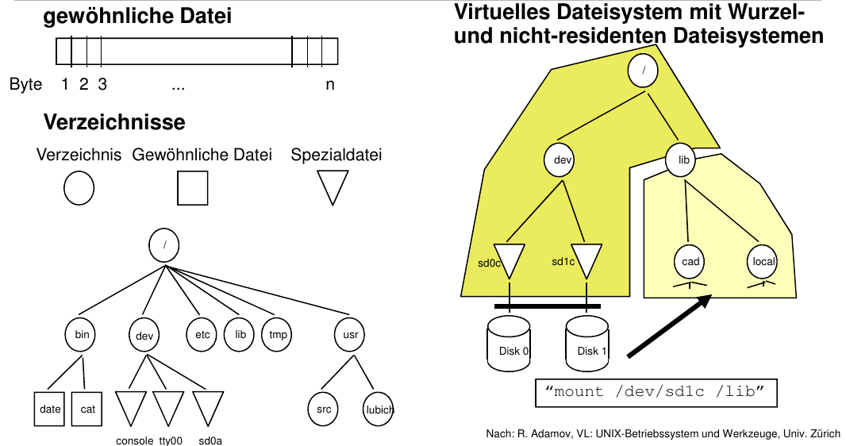

## Dateitypen

Jeder Dateityp in Unix wird in einer Datenbank gespeichert. Dabei wird er mittel seiner Magic Number als solchen Dateityp erkenntlich gemacht.

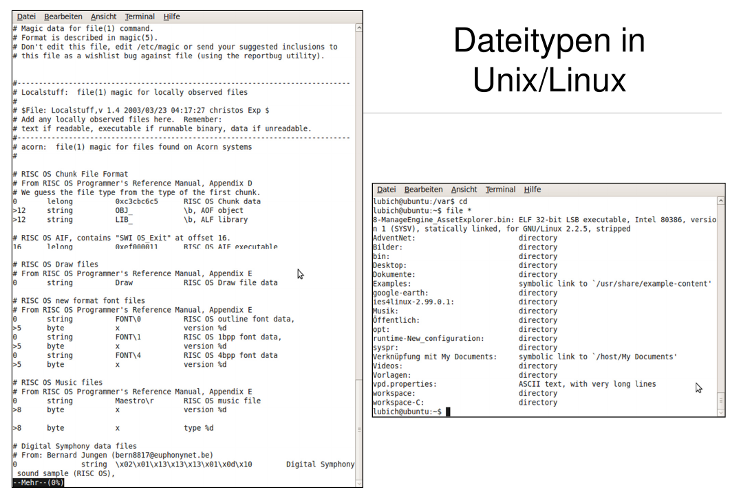

## Aufbau eines Verzeichnisses

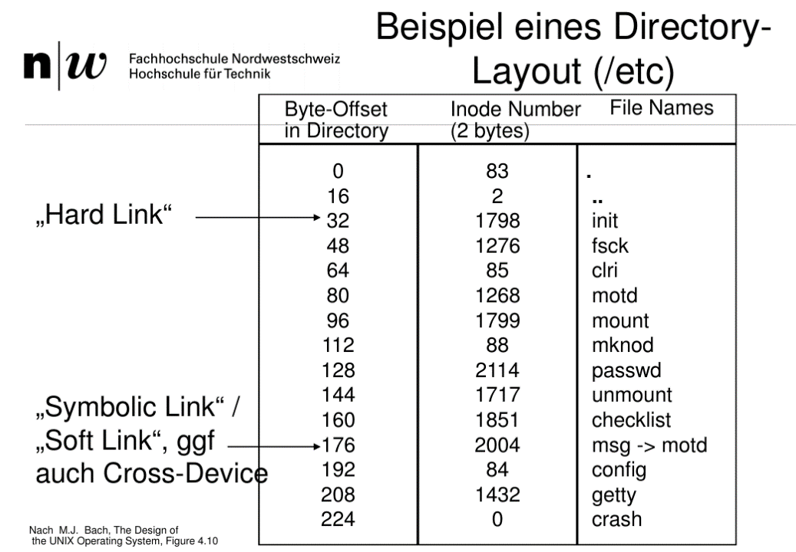

## Aufbau eines Dateibaums

Jede Datei/Verzeichnis verfügt über eine Inode – der Dateiname ist gar nicht wichtig sondern linkt nur auf die Inode. In einem logischen Filesystem können Inodes öfters vorkommen, da physische Dateisysteme bei der Inode Vergabe nur auf sich selber schauen. Gelöschte Dateien erhalten die Inode Nummer 0 – beim Erstellen einer neuen Datei wird nach dem ersten Eintrag mit einer Inode von 0 geschaut und dann diese Inode neu verwendet – ist keine vorhanden, gibt es eine neue Zeile. Bei Verzeichnissen wird nur ein Byte Offset sowie die Inode Nummer eingetragen. Siehe: <http://www.linux-praxis.de/lpic1/lpi101/inode.html>

Generelle Informationen:

* Hardlinks können nur auf Verzeichnisse zeigen (Jede Datei/Verzeichnis hat mindestens 1, oft 2 Hardlinks 🡪 Name und das übergeordnete Verzeichnis)
* Der Befehl stat gibt Aufschluss über generelle Informationen und Hardlinks

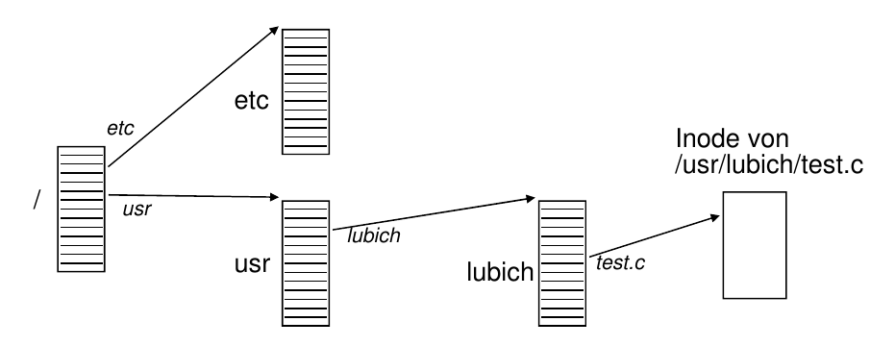

## Aufbau einer Disk-Inode

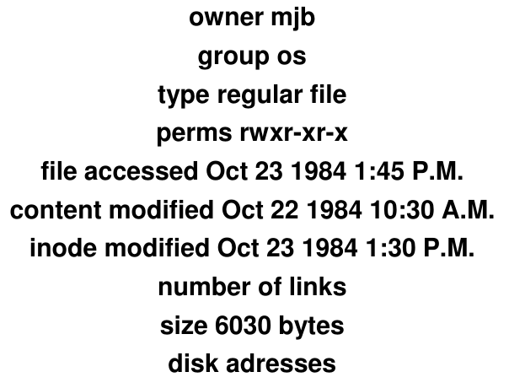

## Mounting

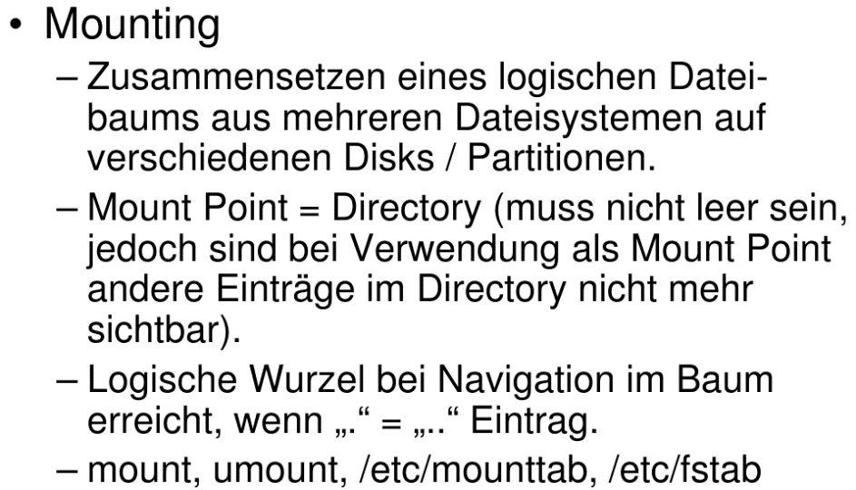

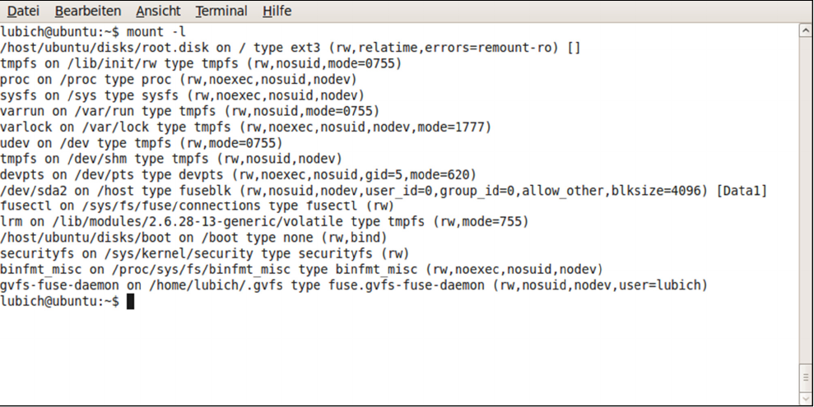

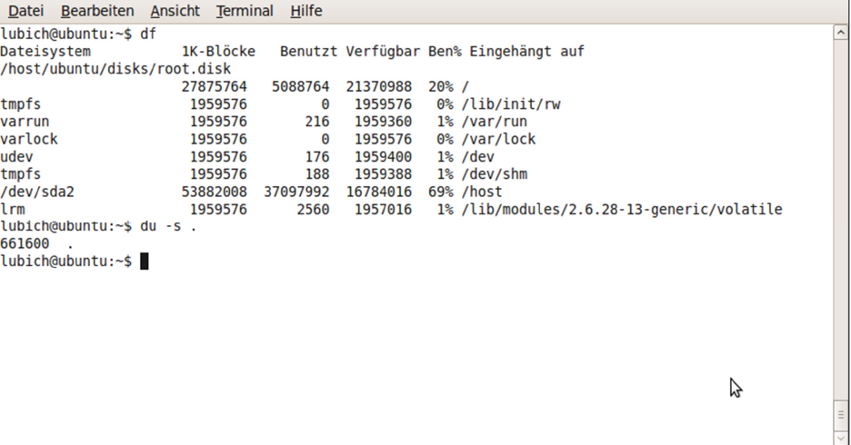

## Konsistenzprüfung

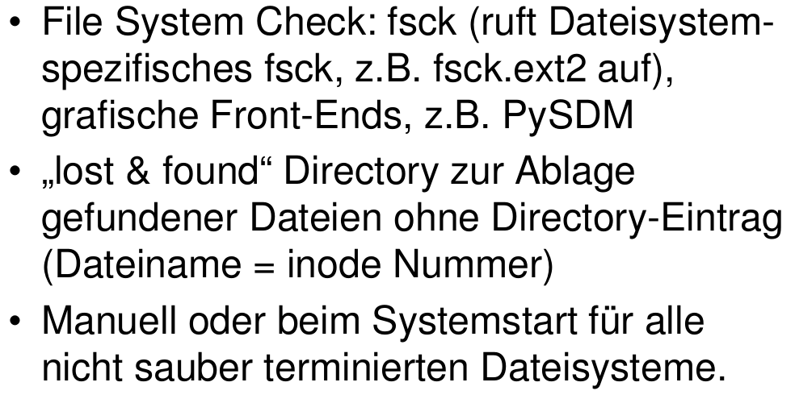

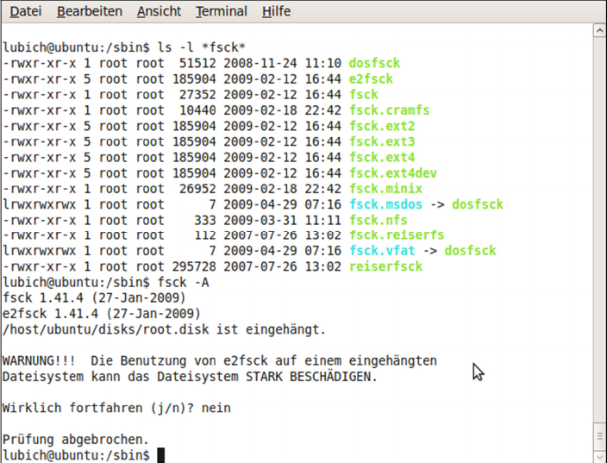

## Einbindung und Verwaltung von Peripheriegeräten

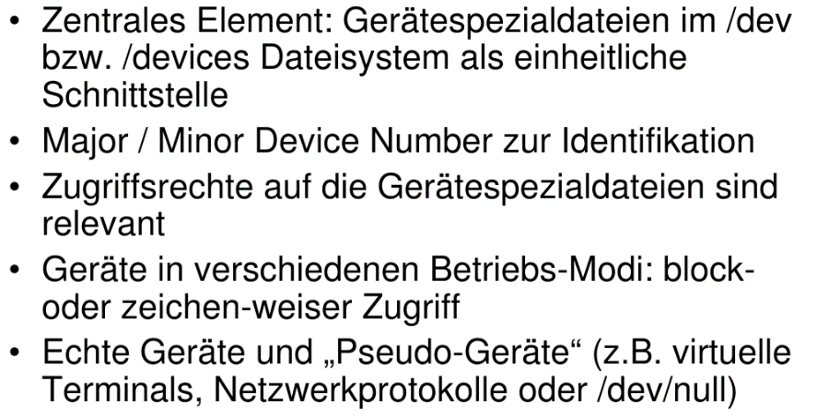

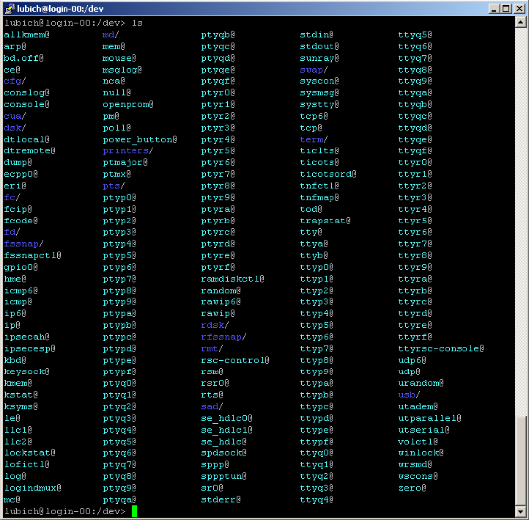

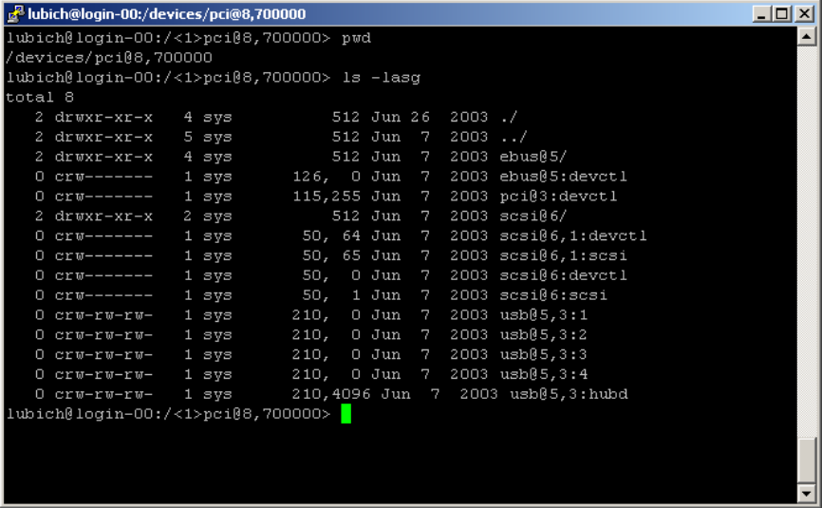

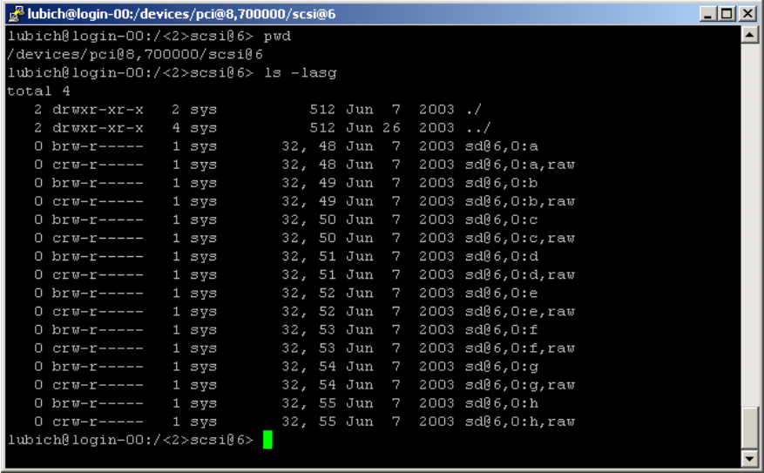

## Design Kriterien für ein Dateisystem

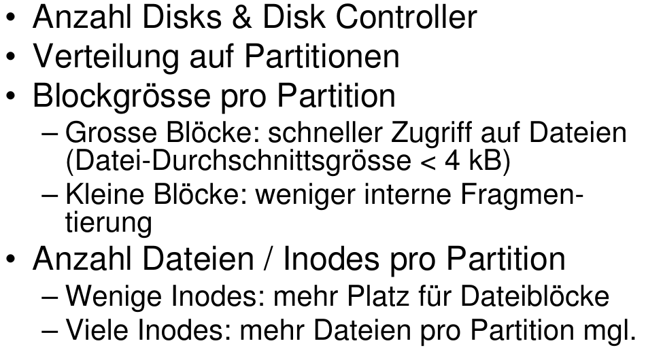

## Dateisystem und Partitionen auf einer Disk

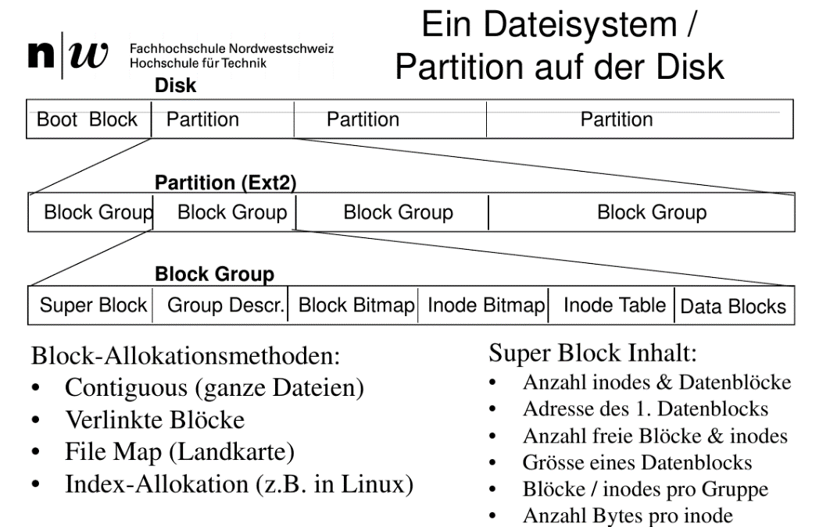

Arbeitsweise von fsck:

1. Analysiert Superblock 🡪 Blockgrösse anschauen, Anzahl Inodes auslesen
2. Inodeliste als Tabelle mit 0 1 generieren 🡪 0 = Inode frei, 1 Inode besetzt
3. Blockliste gleich wie bei Inodes
4. Inodes: Liste mit der Inode Nummer, mit Anzahl Inodes in Superbock abgleichen
5. Rest der Festplatte: Datenblöcke 🡪 Grösse der Datenblöcke mit Blockgrösse im Superblock abgleichen
6. Abgleichen Inodeliste mit Inodes 🡪 gleiche Anzahl und beide korrekt
7. Abgleichen Blockliste mit Blöcken 🡪 ist der Block in der Blockliste vorhanden ist der in der Blockliste genannte Block vorhanden

# Woche 7

In Woche 8 fand kein Unterricht statt.

# Woche 8

## Starten und Stoppen eines Systems

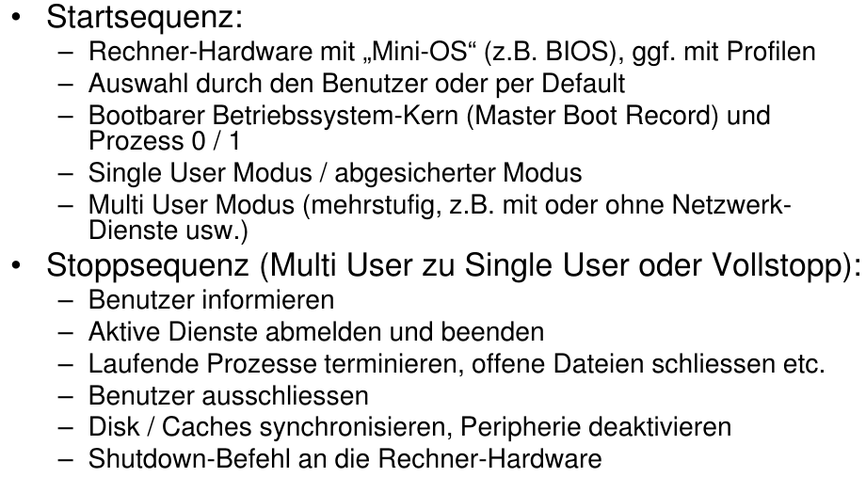

## Prozeduren und Optionen zum Starten des Systems

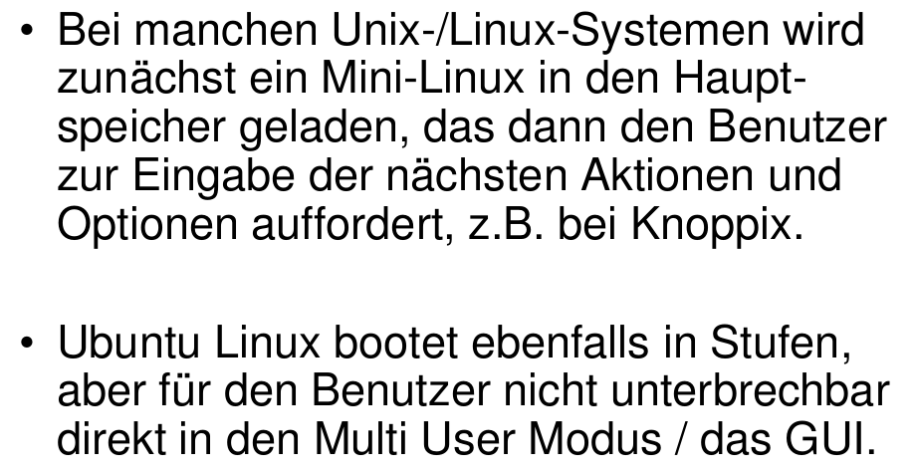

## Prozeduren und Optionen zum Stoppen des Systems

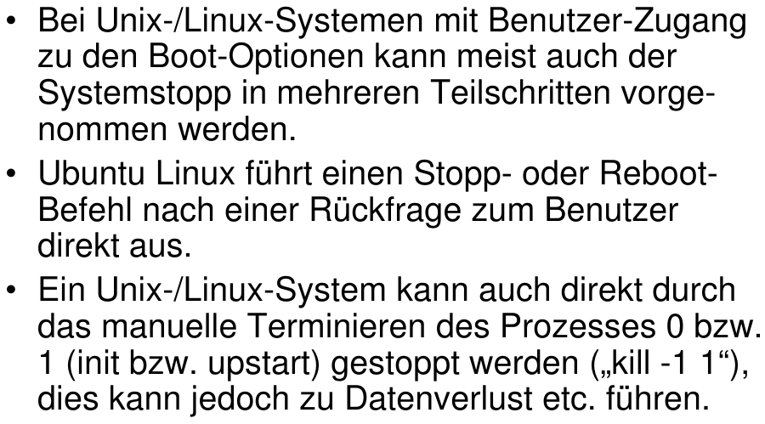

## Run Levels

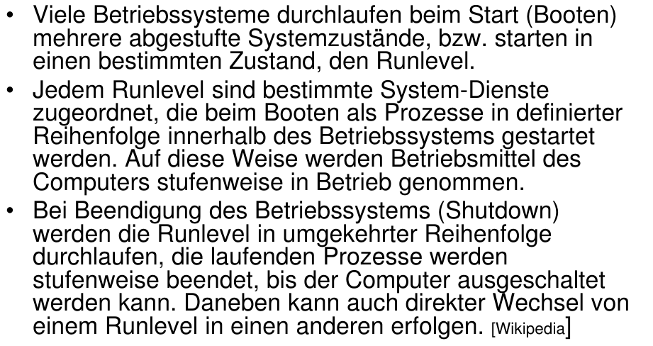

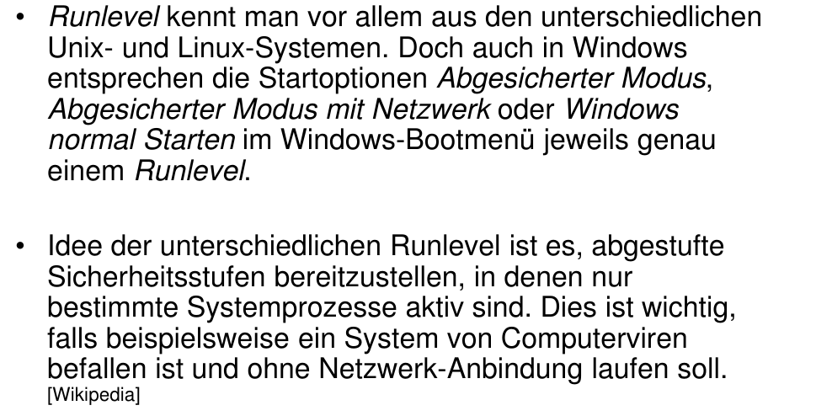

## Definition von Run Levels

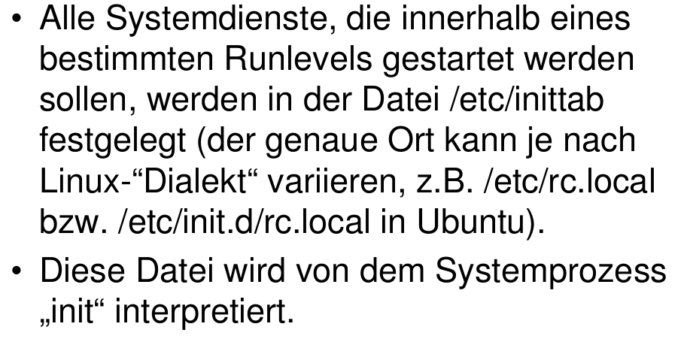

## Übersicht typischer Run Levels

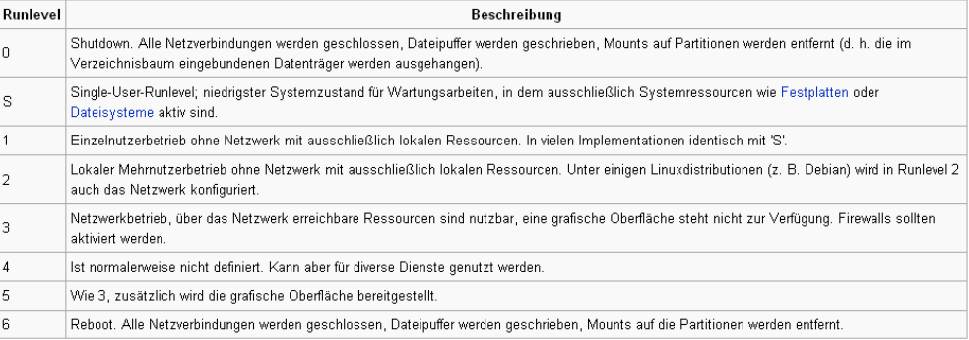

## Wechseln des Run Levels

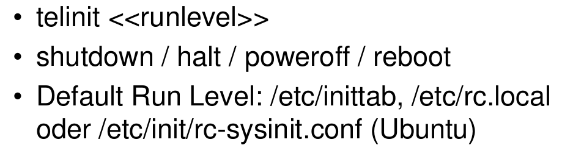

## Upstart

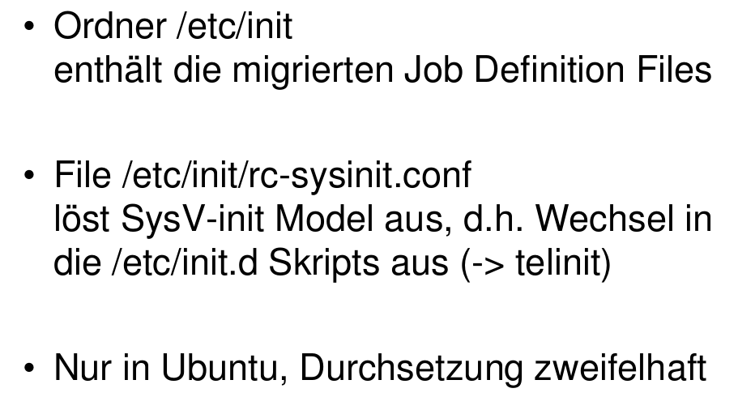

## Inhalt und Bedeutung der /etc/rc Dateien

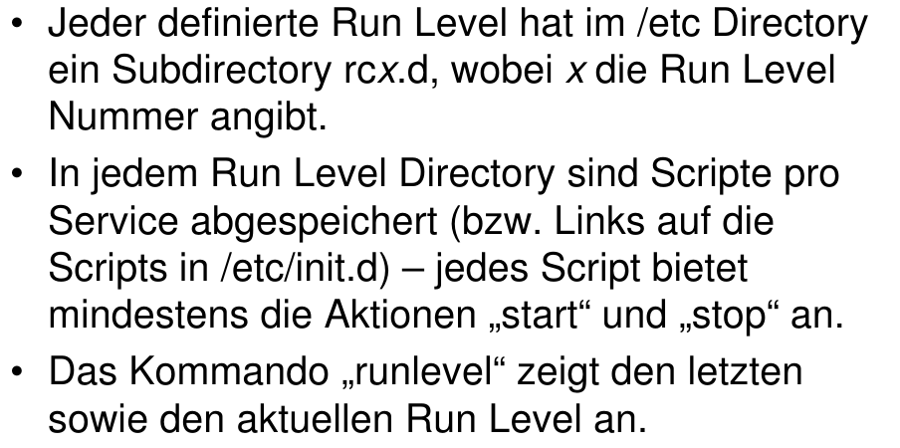

## Beispiel eines rc Script

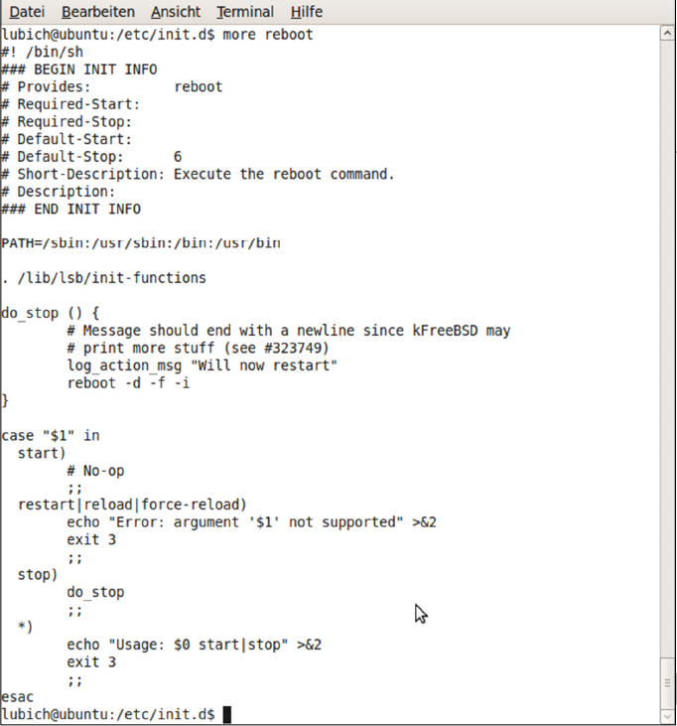

## Services verwalten

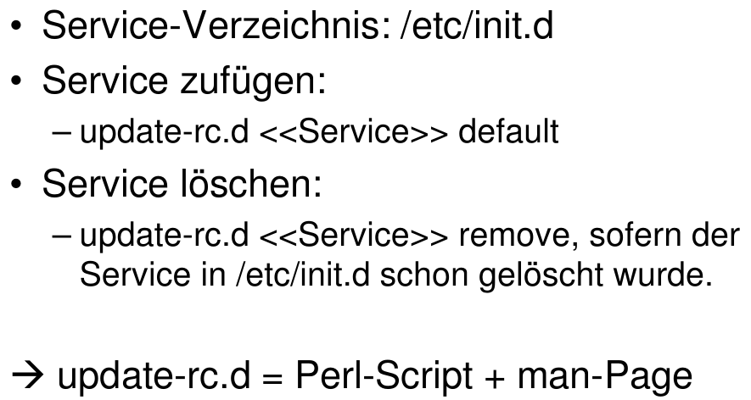

## Boot Loader & Manager

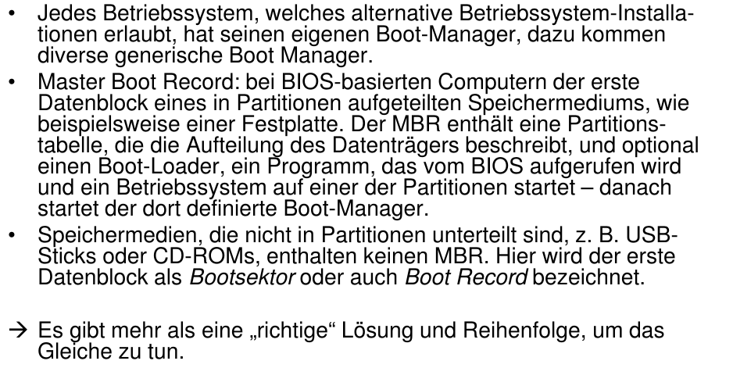

## Ablauf des Boot Managements

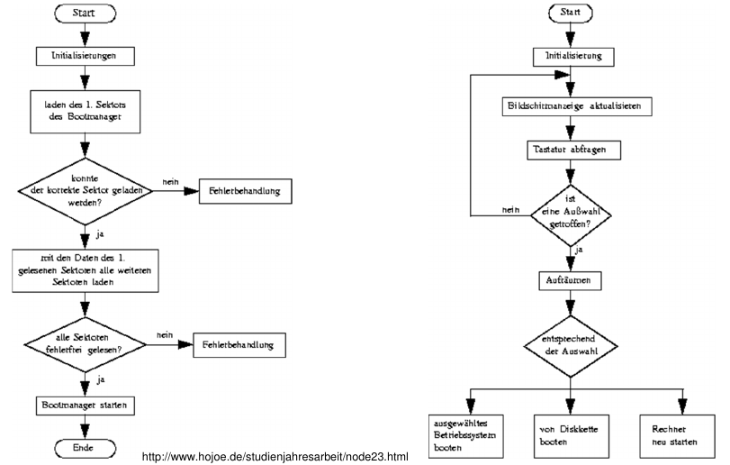

## Windows XP boot.ini

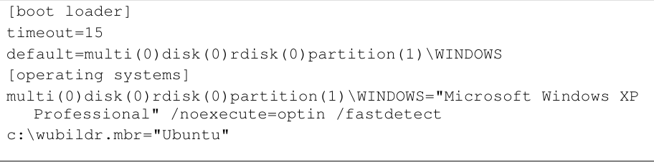

## Funktionalität und Benutzung des Boot Managers

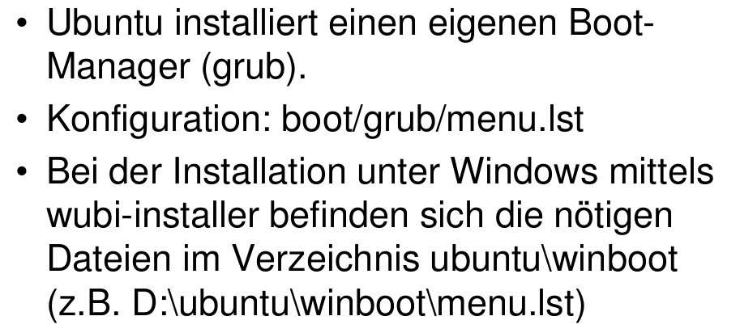

## Multiboot Systeme

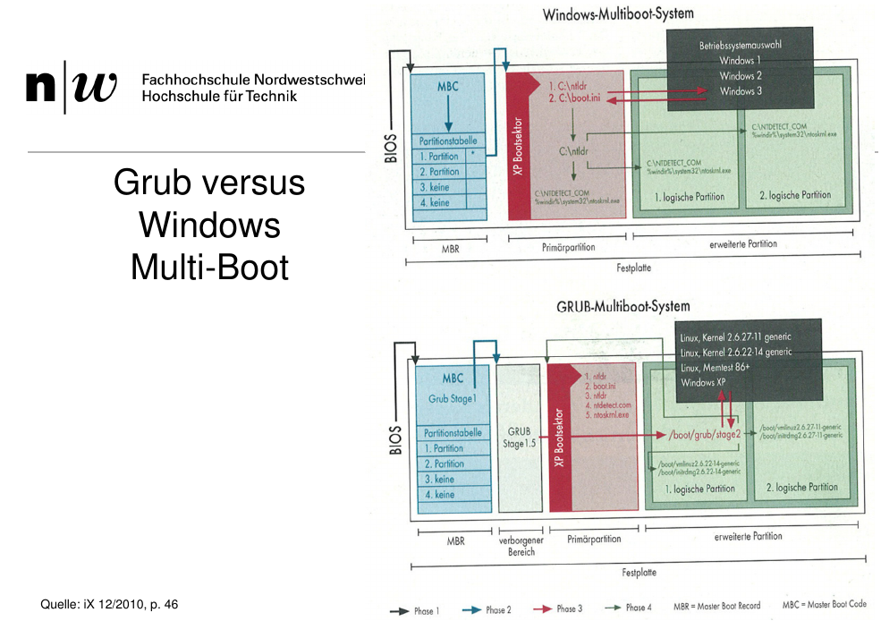

## Struktur einer Wubi Installation

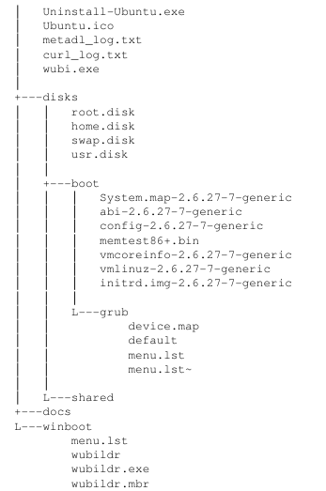

## Fazit Boot Management

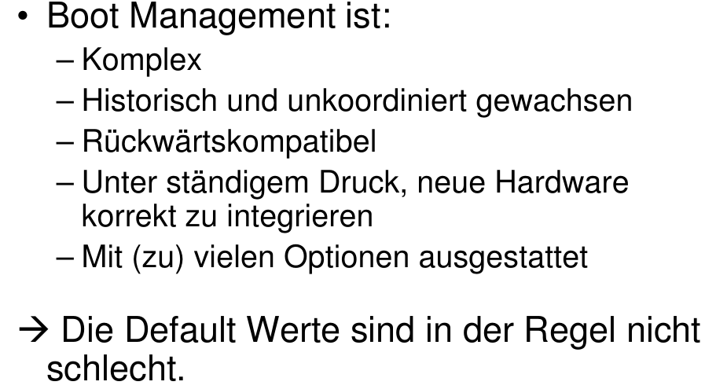

# Woche 9

## Logging-Dienste

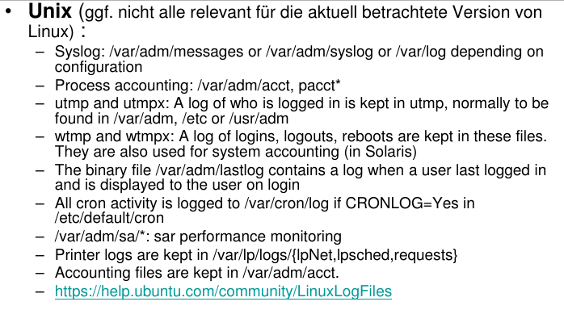

## Syslog

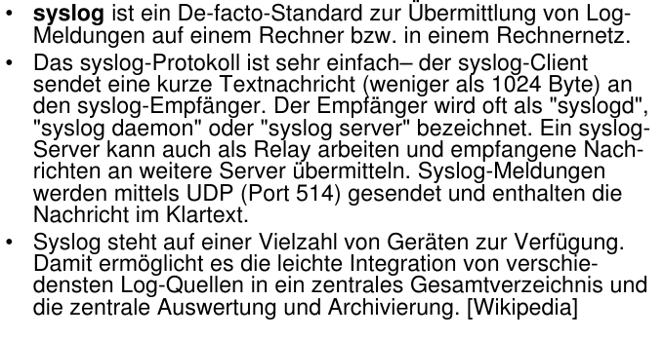

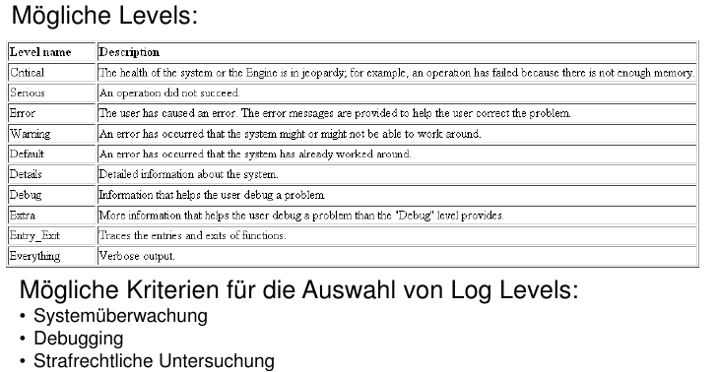

Die Einstellungen sind in /etc/syslog.conf zu finden.

## Überwachungstools

* Ubuntu Log Viewer
* Ubuntu Systemüberwachung
* Octopussy
* Webmin
* BleachBit (Housekeeping)

## Wichtige Befehle

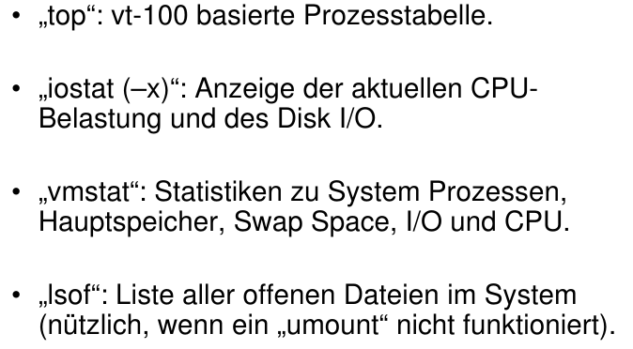

## Typische Fehlerquellen und deren Ursachen / Auswirkungen

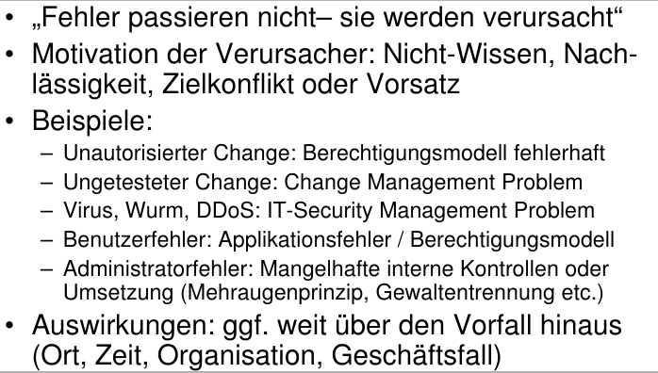

## Feststellen einer Fehlersituation

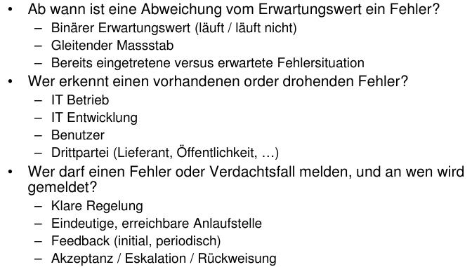

## Umsetzung des Plans zur Fehlerbehebung

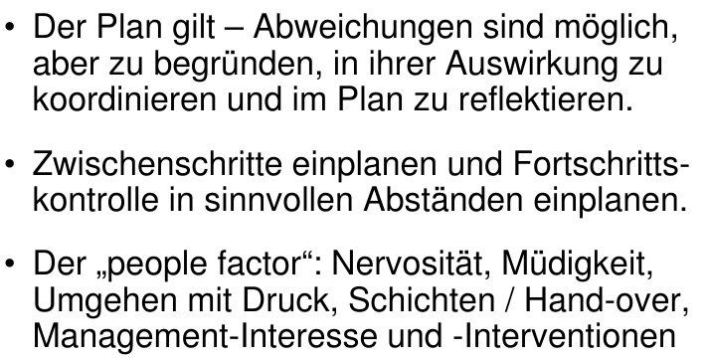

## Backup versus Archivierung

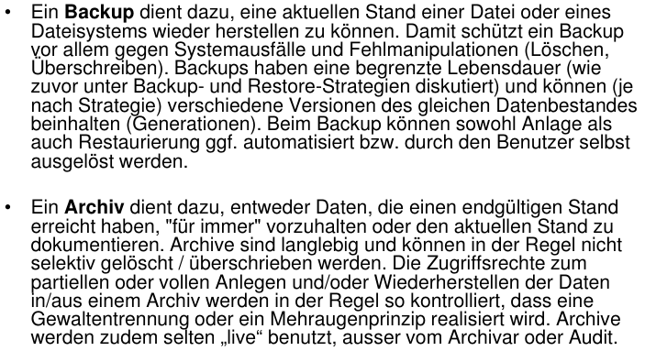

## Langzeitaufbewahrung

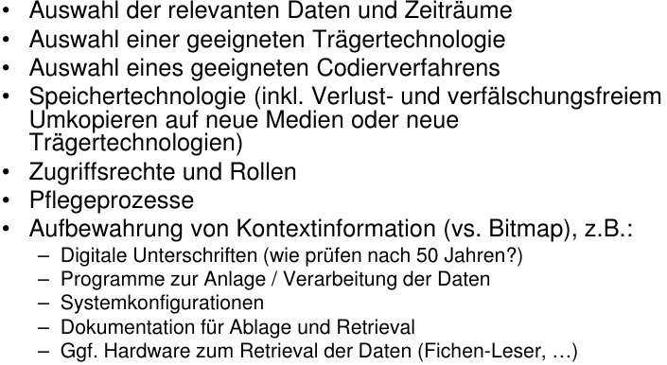

## Auslagerung / strategische Datenreserve

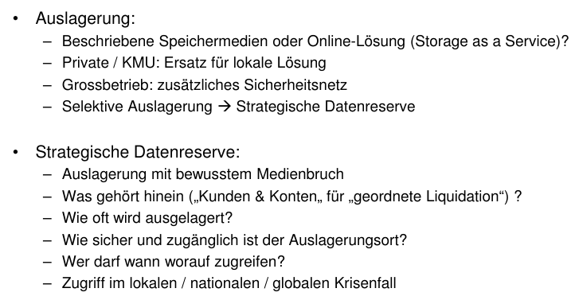

## Auslagerung von Daten oder Verarbeitungsdaten

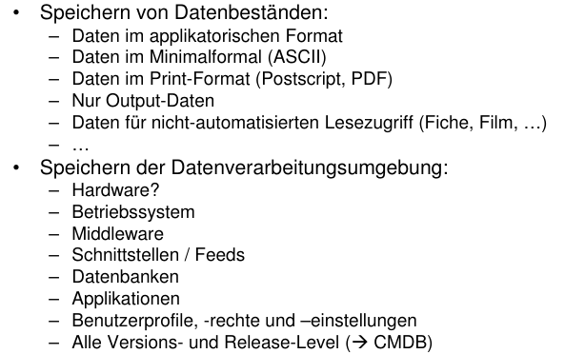

## Backups erstellen

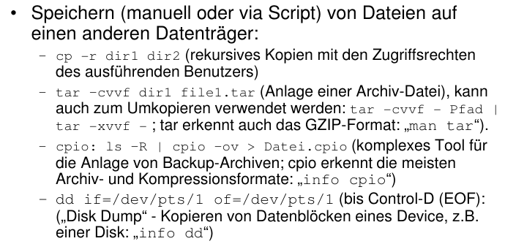

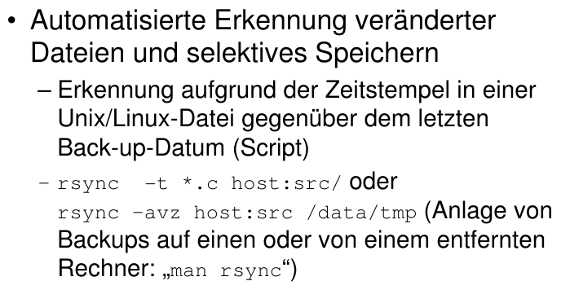

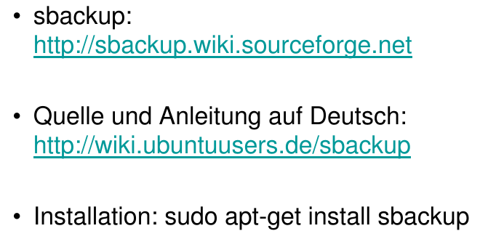

# Woche 10

In Woche 10 fand die erste Prüfung statt und somit fiel der Unterricht aus.

# Woche 11

In Woche 11 fand die Projektwoche statt und somit fiel der Unterricht aus.

# Woche 12

## Linux-Modulstruktur

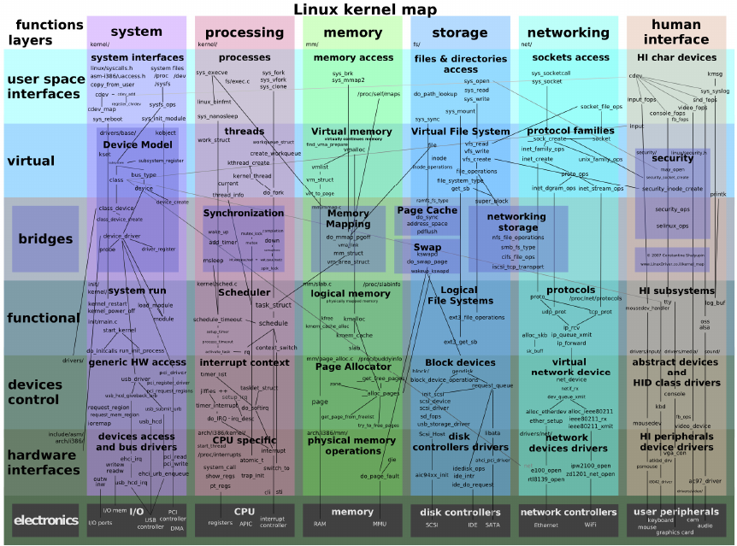

## Linux Module

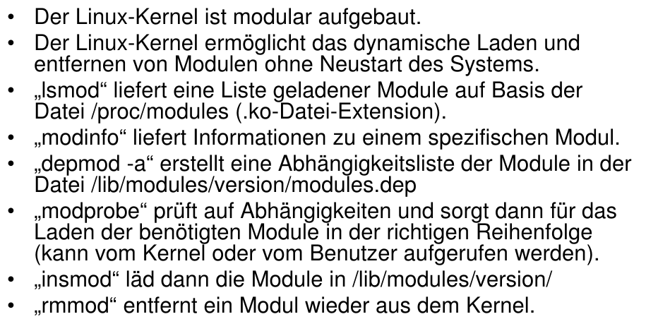

## Befehle

### lsmod

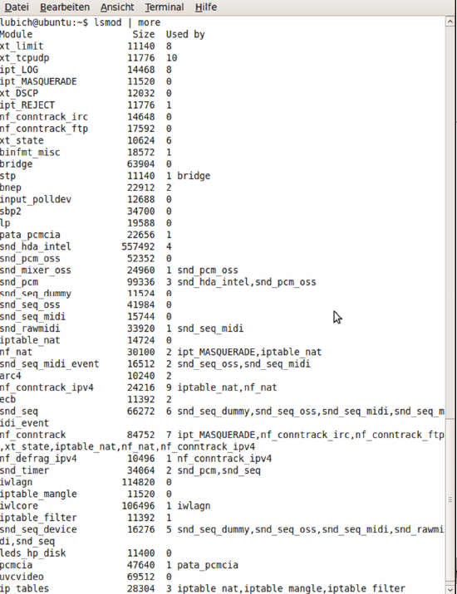

### depmod

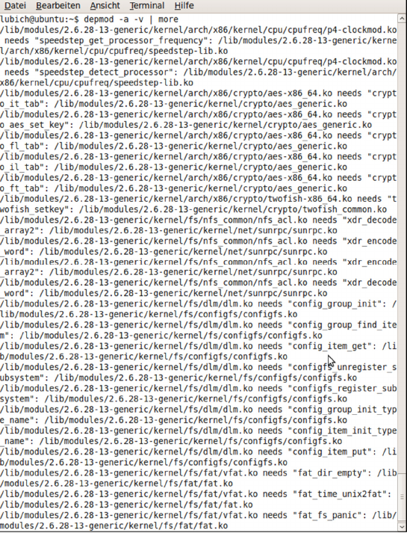

## Pfade

### /lib/modules

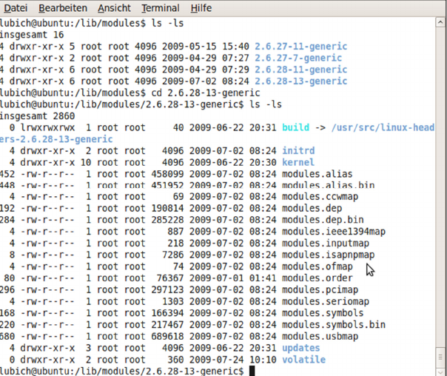

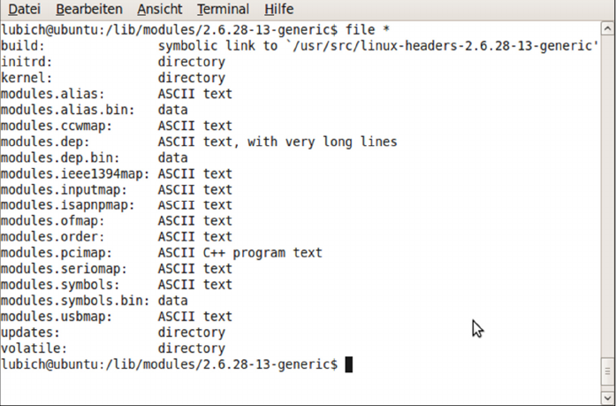

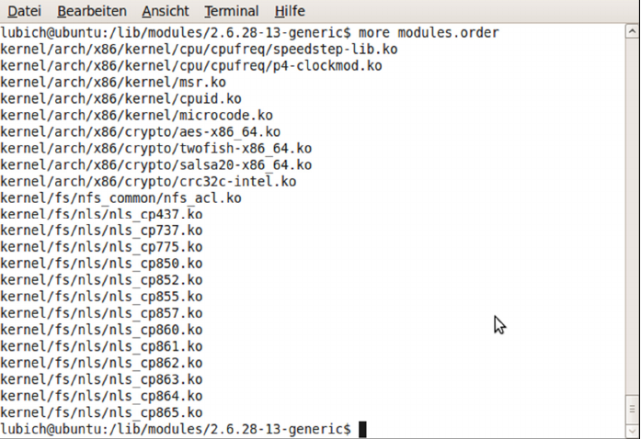

## Modulkonfiguration

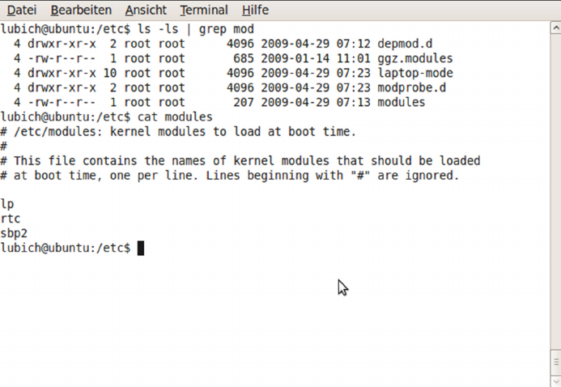

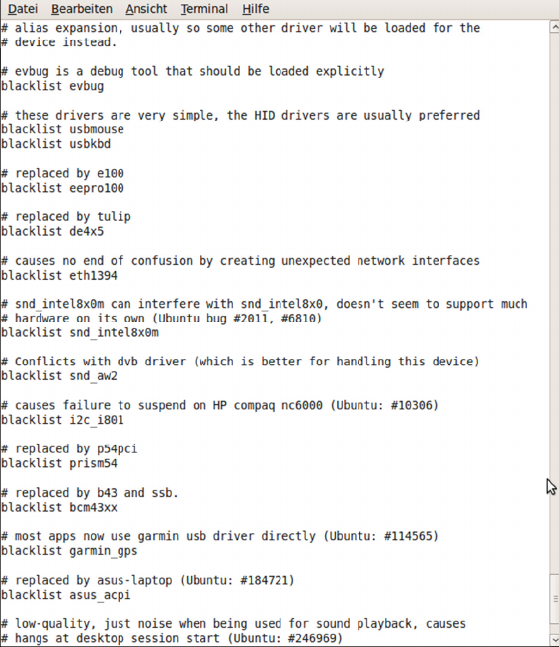

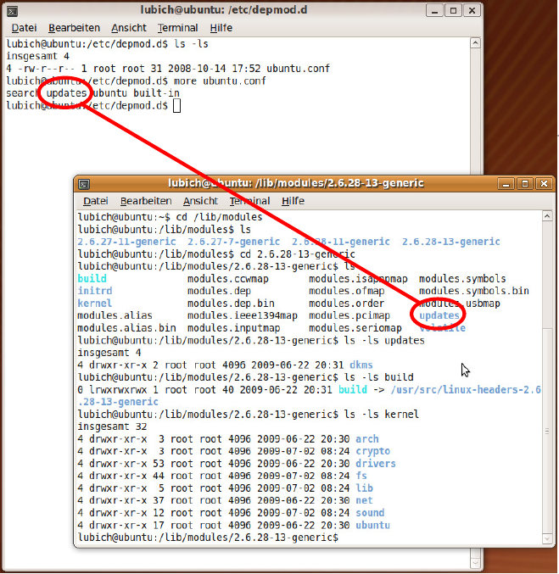

## Sinn von dynamischen Kernelmodulen

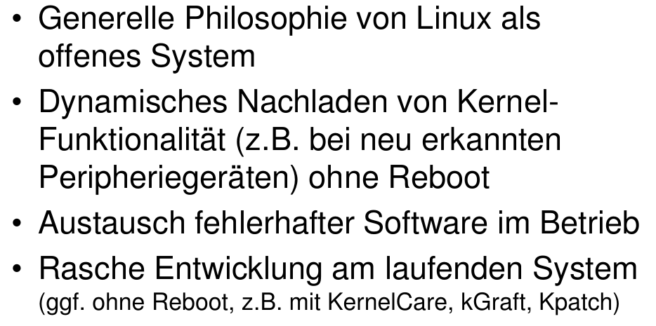

## Konsequenzen von dynamischen Kernelmodulen

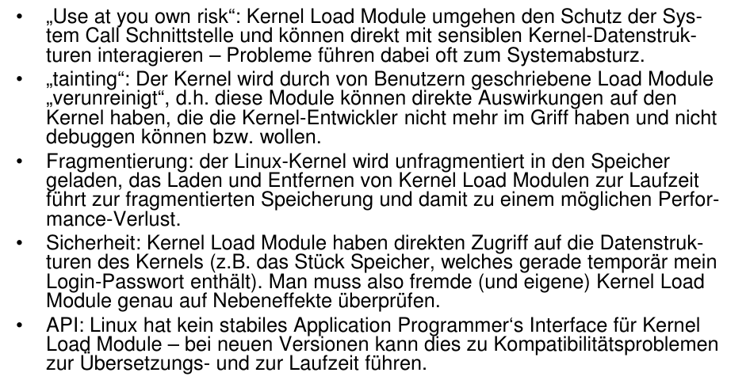

## Modifikationen am Kernel

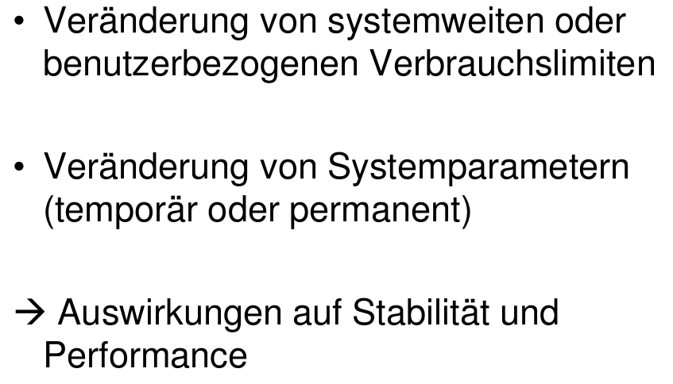

## Weitere Überlegungen

### Vor- und Nachteile eines monolithischen und modularen Kernels

* Stabilität
  + Monolithisch: Höher, da alle Abhängigkeiten bereits beim Systemstart aufgelöst werden können und danach das System in einem persistenten Zustand bleibt -> Module können nicht plötzlich die Systemstabilität gefährden
  + Modular: Geringer, da neue Module die Systemstabilität gefährden können
* Geschwindigkeit/Ressourcen
  + Monolithisch: Hoch, da alle Module geladen werden
  + Modular: Gering, da nur die benötigten Module geladen werden
* Komplexität
  + Monolithisch: Gering, da beim Start alles geladen werden kann und danach nichts mehr geändert/nachgeladen wird
  + Modular: Höher, da Module nachgeladen und entfernt werden können und dies kontrolliert werden muss
* Erweiterbarkeit
  + Monolithisch: Geringer, da alle Module beim Systemstart geladen werden müssen
  + Modular: Sehr hoch, da Module dynamisch nachgeladen werden können
* Testbarkeit
  + Monolithisch: Fehler einfacher zu reproduzieren
  + Modular: Schwierig nachzustellen
* Speicherabbild:
  + Monolithisch: Memory fragmentiert nicht, da der Speicher voralloziert werden kann
  + Modular: Memory fragmentiert, da Module geladen und entladen werden

### Anforderungen an ein modulares Betriebssystem

* Es muss Informationen über das zu ladende Modul auslesen können (Version, Abhängigkeiten etc.)
* Es muss prüfen, ob das Modul nicht bereits geladen oder eventuell geblacklistet ist
* Es muss die Abhängigkeiten wenn nötig vorladen können
* Es muss das eigentliche Modul laden
* Es muss das geladene Modul in die Modulliste eintragen können
* Syscalls: init_module, finit_module, delete_module

### depmod und zyklische Abhängigkeiten

* Depmod weigert sich, die Module zu laden, respektive das System wird nicht komplett starten und man landet in der Rescue Shell
* In irgendwelche Reihenfolge ordnen, laden und hoffen, dass alles funktioniert
* Schauen, welches Modul das grösste Problem macht und dieses dann nicht laden
* Wenn die Module nicht verwendet werden, können diese geblockt werden
* Wenn man der Autor ist: Alle Module zusammenmergen, da bereits bei der Entwicklung etwas falsch geplant worden ist

## Konfiguration mittels ulimit

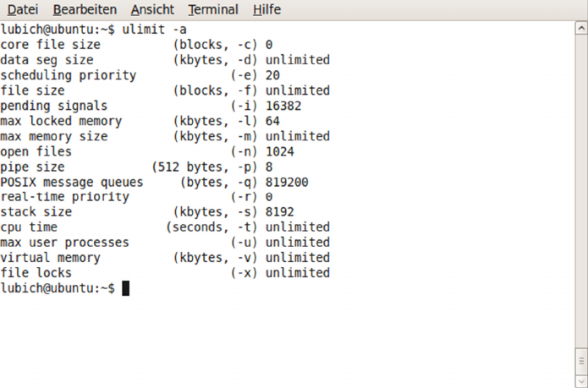

## Konfiguration mittels sysctl

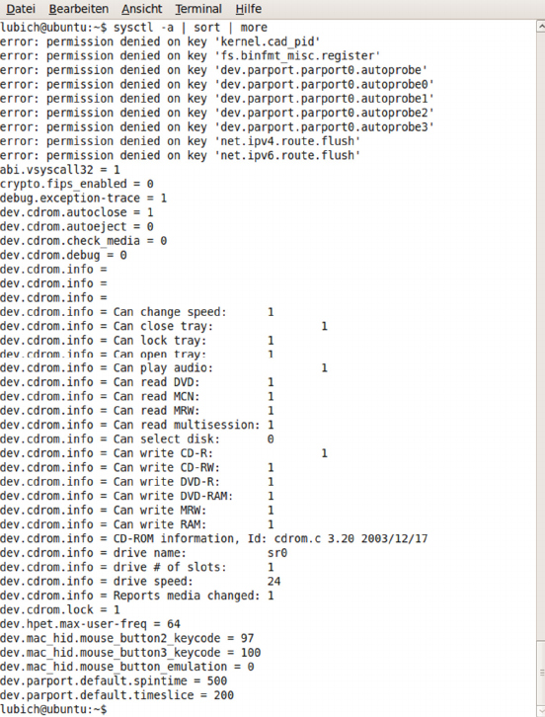

## Konfiguration mittels sysctl.conf und sysctl.d

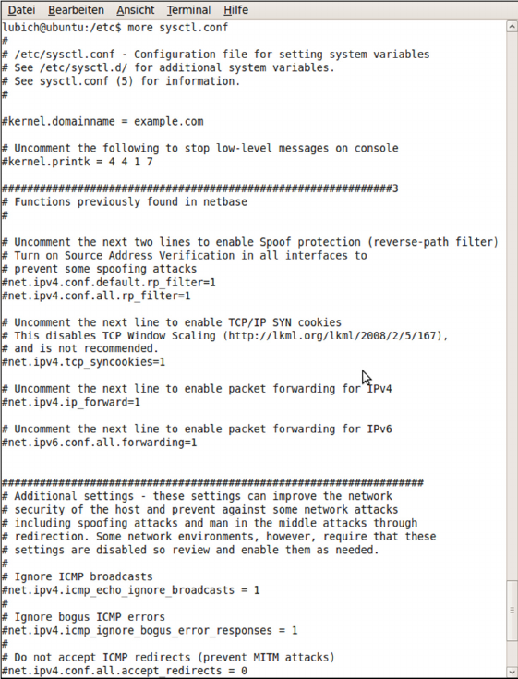

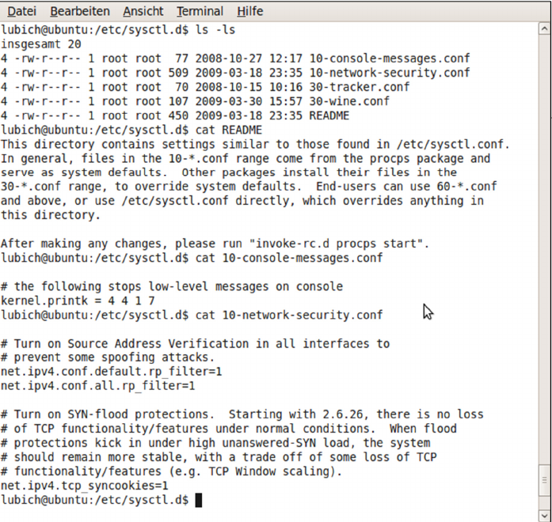

# Woche 13

## Scripting

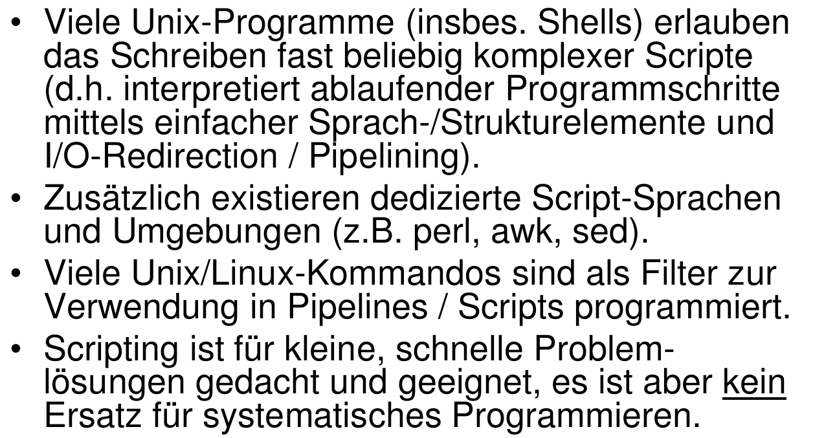

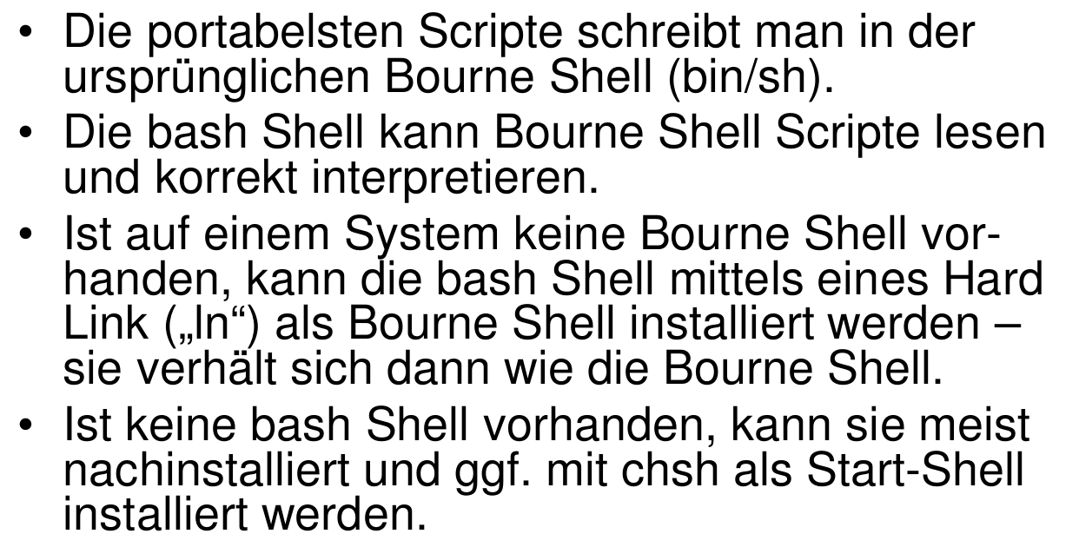

## Beispiele

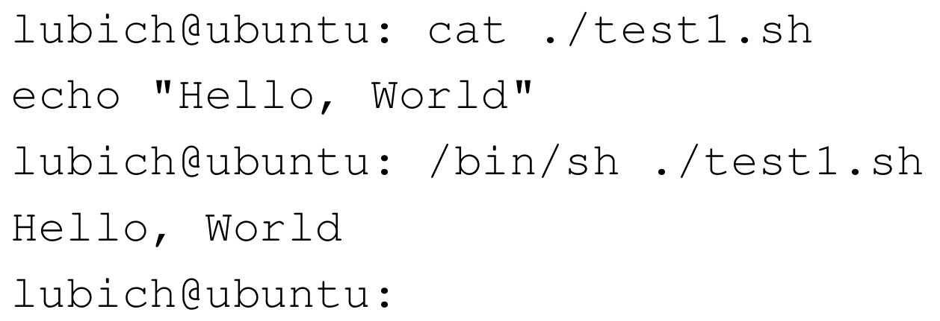

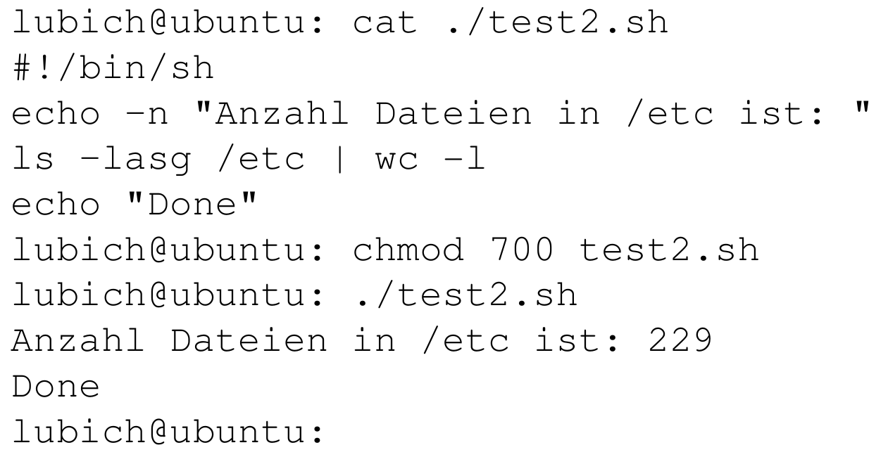

## Variablen

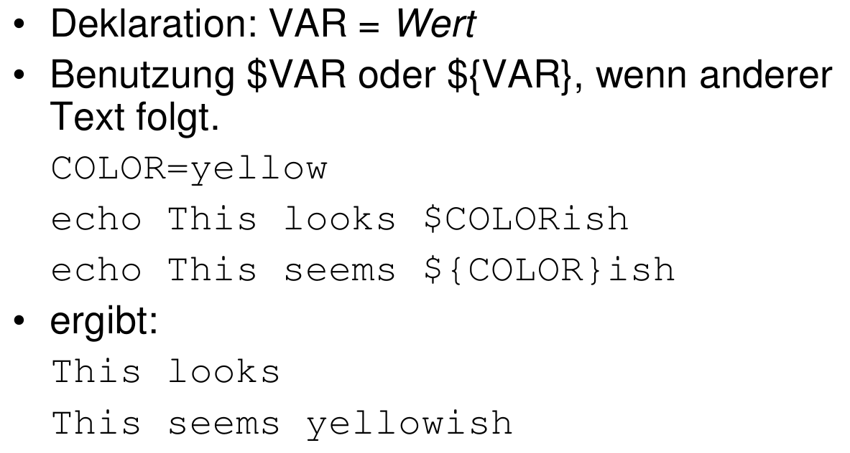

## Umgebungsvariablen

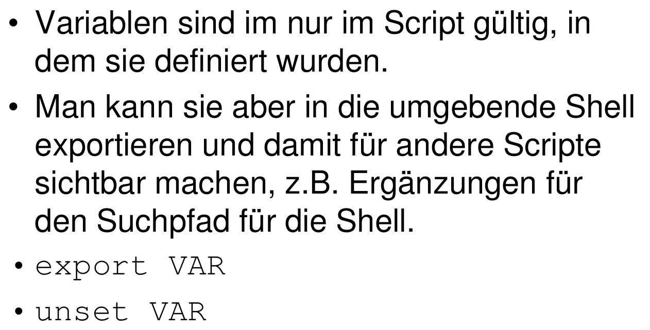

## Erweiterte Variablen

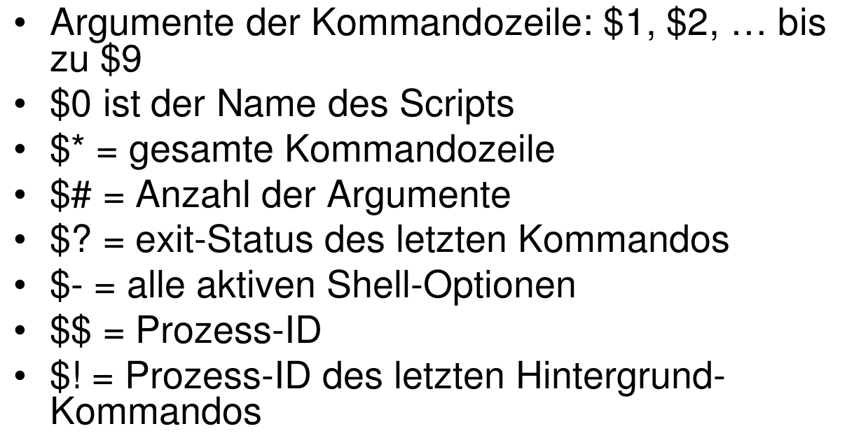

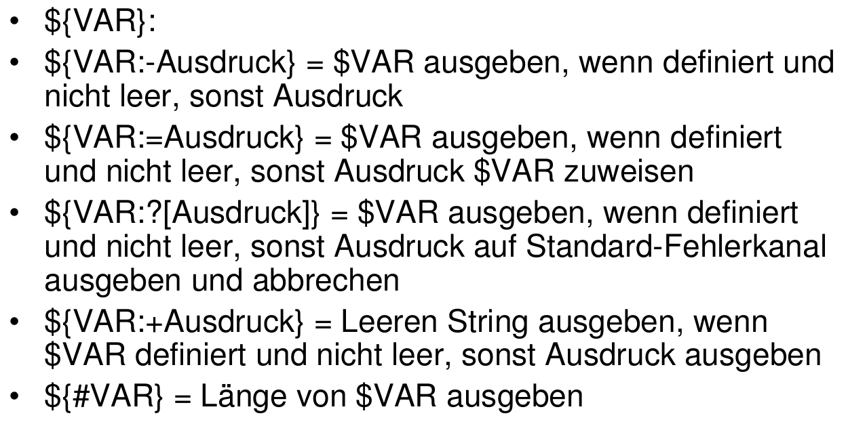

## Sprachelemente

### Muster

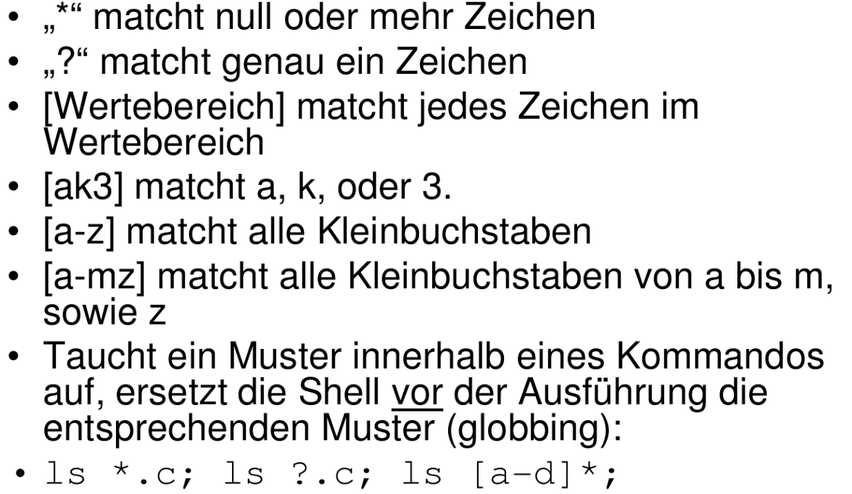

### Anführungszeichen

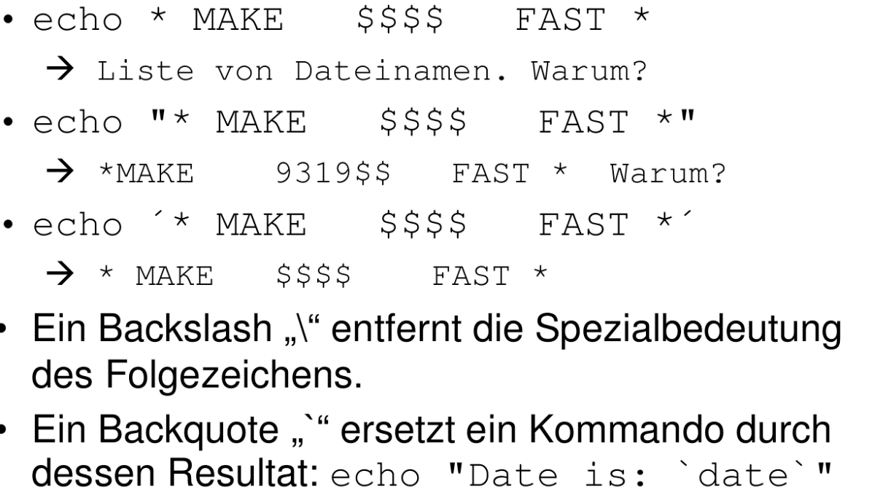

### Flusskontrolle

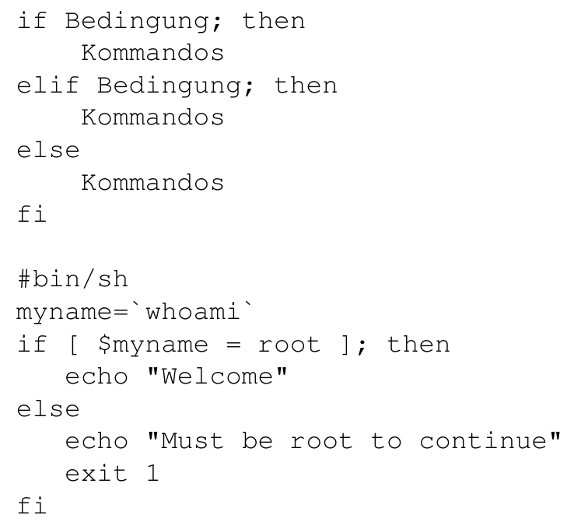

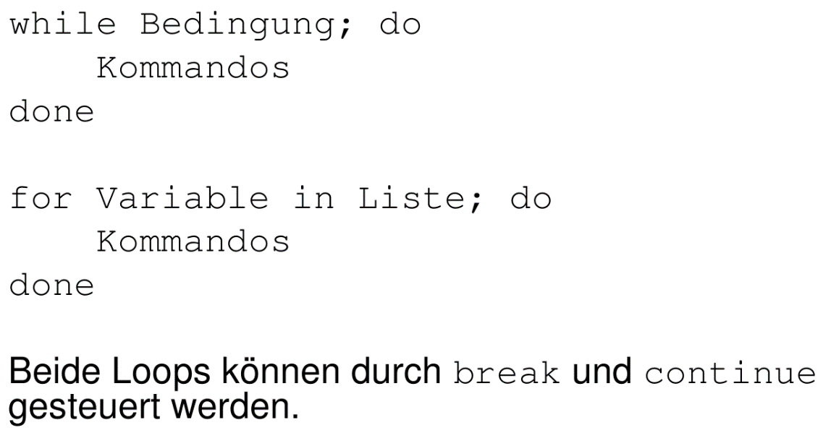

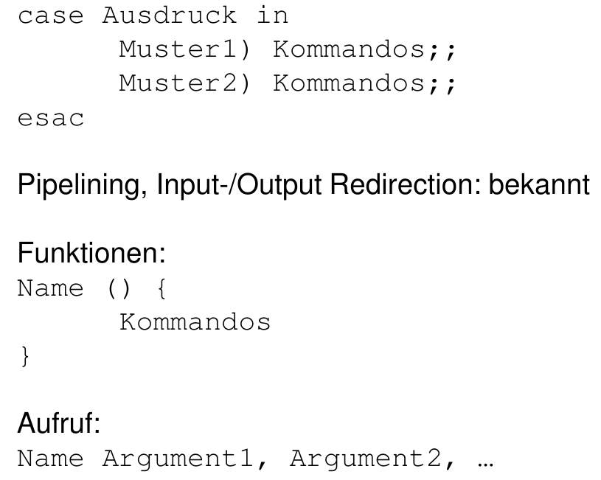

## Interne Shell-Befehle

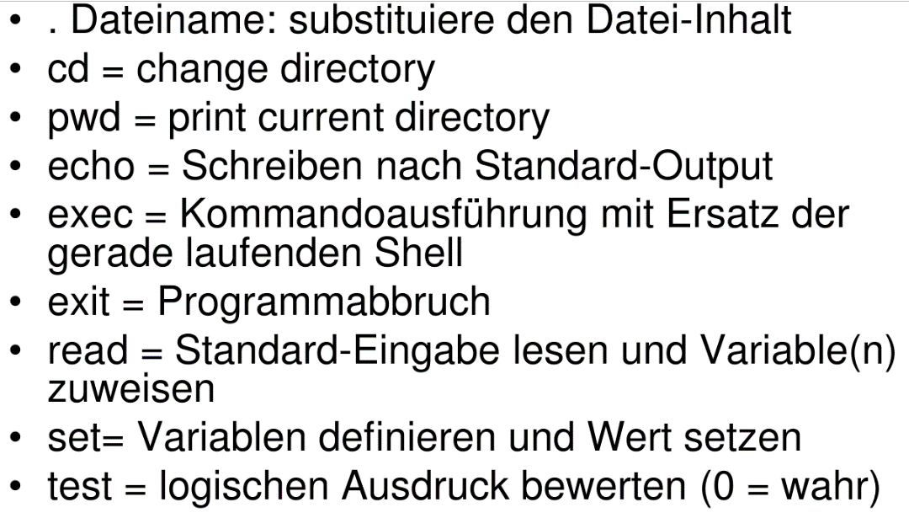

## Beispiele

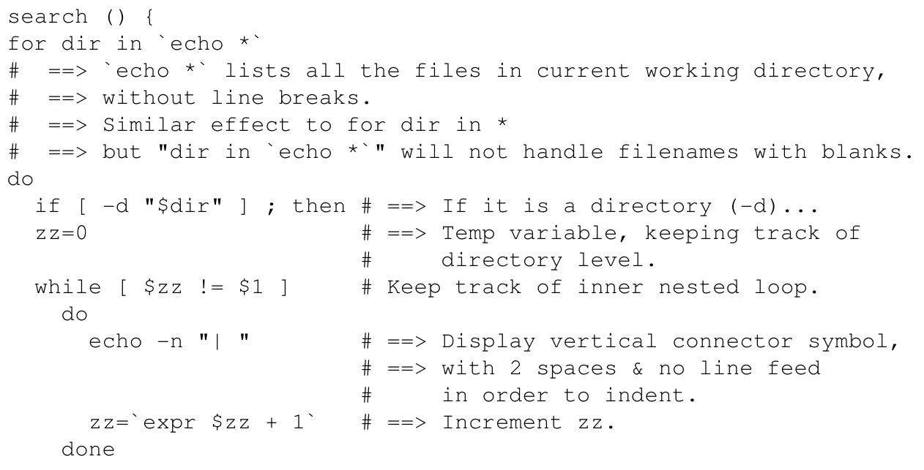

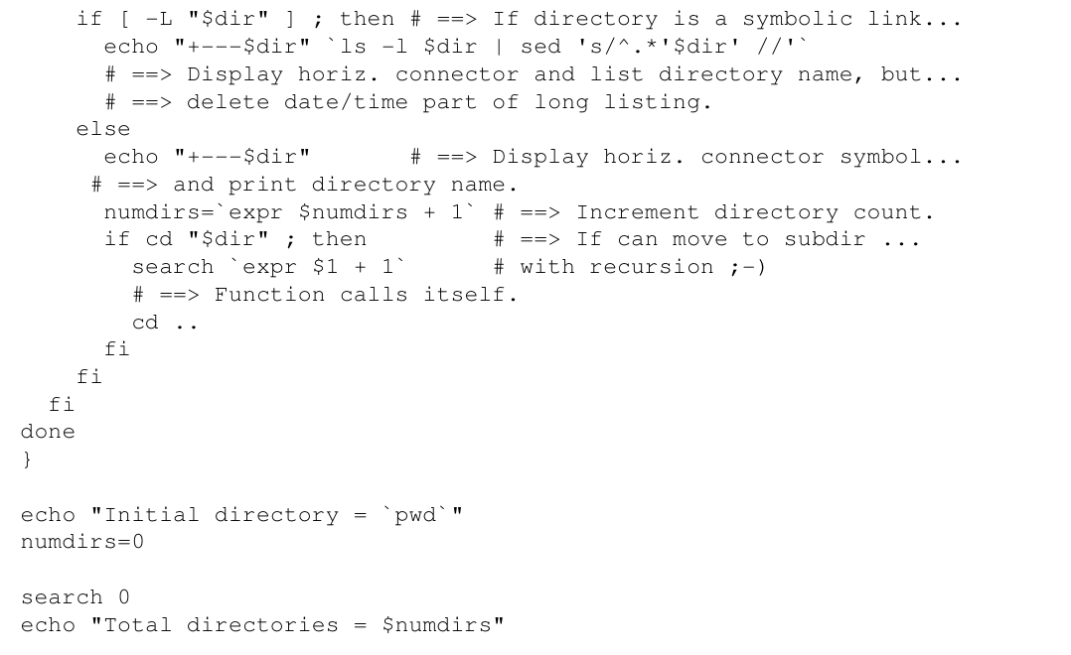

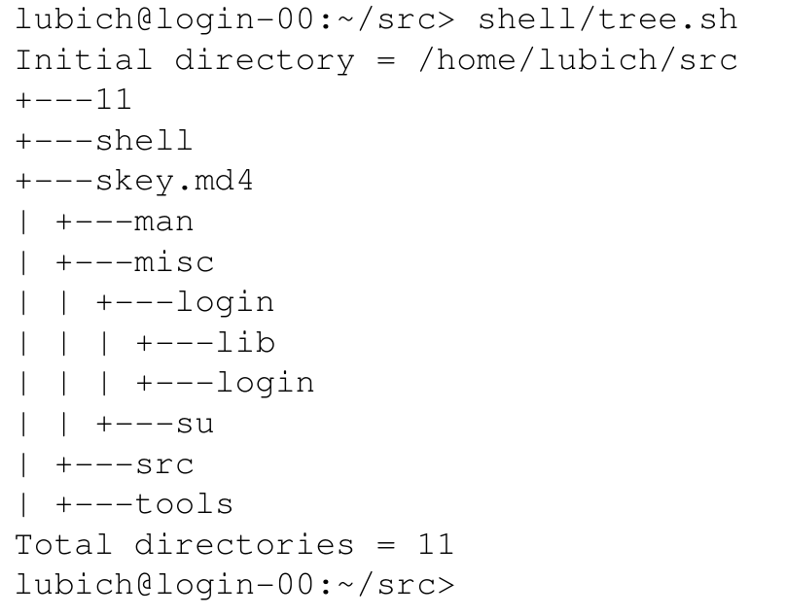

## Konfigurationsdateien

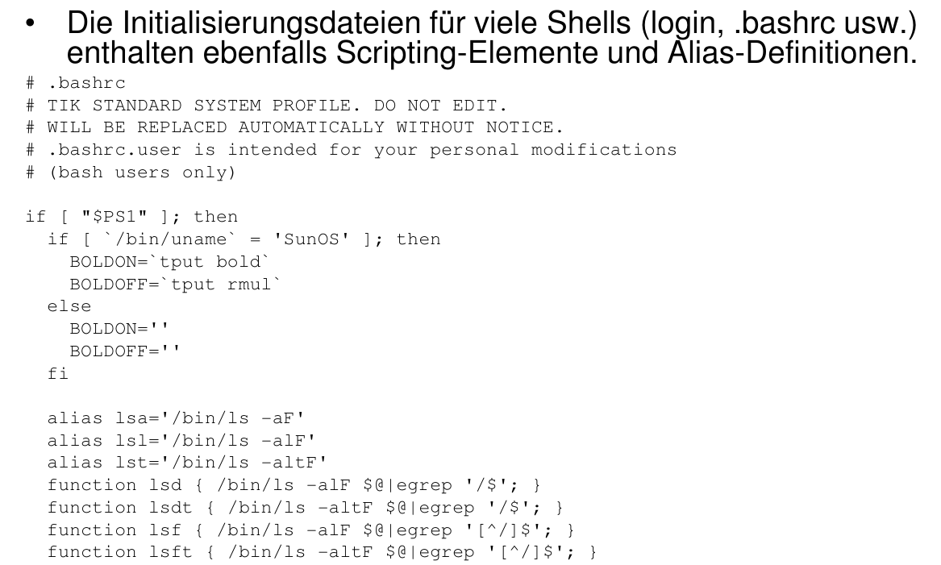

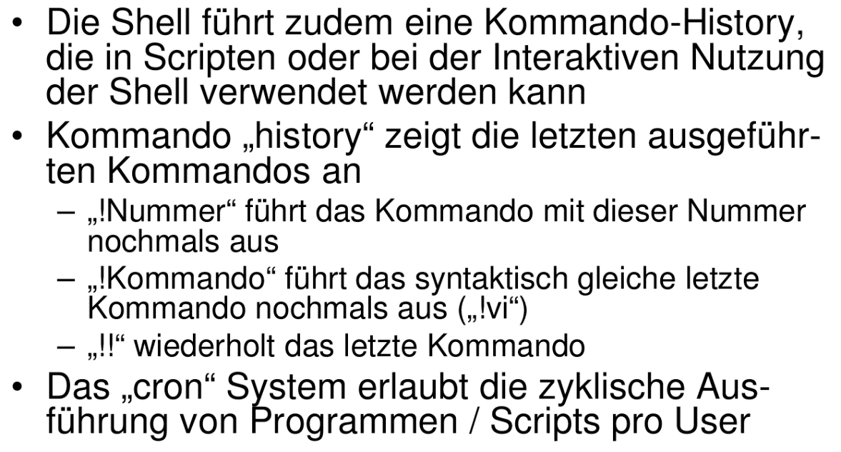

# Woche 14

In Woche 14 fand die zweite Prüfung statt und somit fiel der Unterricht aus.

# Woche 15

In Woche 15 fand die Prüfung der anderen Gruppe statt und somit fiel der Unterricht aus.